**МИНИСТЕРСТВО НАУКИ И ВЫСШЕГО ОБРАЗОВАНИЯ РОССИЙСКОЙ ФЕДЕРАЦИИ  
федеральное государственное автономное образовательное   
учреждение высшего образования   
«Санкт-Петербургский политехнический университет Петра Великого»  
ИНСТИТУТ СРЕДНЕГО ПРОФЕССИОНАЛЬНОГО ОБРАЗОВАНИЯ**

|  |  |
| --- | --- |
|  | **Допустить к защите** Заместитель директора  по УМР ____________ Е.Г. Конакина_  (Подпись) (ФИО)  «___»__________ 2024 г. |
|  |

**курсовой проект**Тема: «ИГРА С ГРАФИЧЕСКИМ ИНТЕРФЕЙСОМ «BLACKJACK»

специальность 09.02.07 группа 32919/2

Студент Бронин Е.А.  
 (подпись) (ФИО)

Преподаватель Девятко Н.С.

(подпись) (ФИО)

Санкт-Петербург  
2024

Содержание

ВВЕДЕНИЕ 3

1. ТЕОРЕТИЧЕСКИЕ ОСНОВЫ РАЗРАБОТКИ 4

1.1. Описание предметной области 4

1.2. Анализ методов решения 6

1.3. Обзор средств программирования 7

1.4. Описание языка C# 8

2. ПРАКТИЧЕСКАЯ ЧАСТЬ 12

2.1. Постановка задачи 12

2.1.1. Основания для разработки 12

2.1.2. Назначение программы 12

2.2. Проектирование приложения 12

2.2.1. Диаграмма прецедентов 12

2.2.2. Диаграмма последовательностей 13

2.2.3. Диаграмма классов 14

2.2.4. Диаграмма активности 15

2.3. Текст программы 16

2.4. Описание программы 17

2.4.1. Общие сведения 17

2.4.2. Функциональное назначение 17

2.4.3. Описание логической структуры системы 17

2.4.4. Используемые технические и программные средства 19

2.4.5. Вызов и загрузка 20

2.5. Руководство оператора 20

2.5.1. Назначение программы 20

2.5.2. Выполнение программы и сообщения оператору 20

2.6. Программа и методика испытаний 21

2.6.1. Объект испытаний 21

2.6.2. Цель испытаний 21

2.6.3. Требования к программе 21

2.6.4. Требования к программной документации 23

2.6.5. Средства и порядок испытаний 23

2.6.6. Методы испытаний 24

2.7. Протокол испытаний 26

ЗАКЛЮЧЕНИЕ 29

СПИСОК ИСПОЛЬЗОВАННЫХ ИСТОЧНИКОВ 30

ПРИЛОЖЕНИЕ А 32

ПРИЛОЖЕНИЕ Б 39

ПРИЛОЖЕНИЕ В 47

# ВВЕДЕНИЕ

Данная курсовая работа посвящена созданию компьютерной игры в жанре карточных игр - Блэкджек. Целью этой работы является изучение процесса разработки программных модулей для игры на игровом движке Unity, а также практическое применение полученных знаний и навыков.

Игра Блэкджек представляет собой карточную игру, в которой игрок должен собрать комбинацию карт с общей суммой очков, ближайшей к 21, не превышая ее, чтобы победить дилера. Игрок может использовать различные стратегии, такие как взятие дополнительных карт, остановка, удвоение ставки и разделение пар, чтобы достичь этой цели. При этом, игроку необходимо отслеживать свой текущий счет и корректировать свою стратегию соответственно.

В процессе работы над проектом будут изучены основы игрового дизайна, создания графики, программирования на языке C#, а также особенности работы с игровым движком Unity. Результатом работы станет полноценная компьютерная игра, готовая к распространению и тестированию.

# 1. ТЕОРЕТИЧЕСКИЕ ОСНОВЫ РАЗРАБОТКИ

## 1.1. Описание предметной области

Компьютерная игра́ (также — видеоигра) — компьютерная программа, служащая для организации игрового процесса (геймплея), связи с партнёрами по игре, или сама выступающая в качестве партнёра.

Компьютерные игры могут создаваться на основе фильмов и книг; есть и обратные случаи. С 2011 года компьютерные игры официально признаны в США отдельным видом искусства.

Компьютерные игры могут быть классифицированы по нескольким признакам:

**Жанр:** игра может принадлежать как к одному, так и к нескольким жанрам, а в уникальных случаях — открывать новый или быть вне всяких жанров;

**Количество игроков и способ их взаимодействия:** игра может быть однопользовательской — рассчитанной на игру одного человека, или многопользовательской — рассчитанной на одновременную игру нескольких человек; а также вестись на одном компьютере, через интернет, электронную почту, или массово;

**Визуальное представление:** игра может как использовать графические средства оформления, так и напротив, быть текстовой. Игра также может быть двухмерной или трехмерной, есть также графика 2,5D. В этом случае фоновое изображение и объекты на нем прорисованы как трехмерные, но персонаж движется в двухмерном пространстве. Есть и звуковые игры — в них вместо визуального представления используются звуки и голосовые команды.

**Платформа:** игра может принадлежать как к одной платформе, так и быть мультиплатформенной.

Жанр определяется целью игры. Выделяют следующие жанры:

* *Приключенческая игра* (Adventure) — игра, обладающая полноценным литературным сюжетом, и игрок в процессе игры сам раскрывает все перипетии этого сюжета.
* *Боевик* (Action) — игра, состоящая, в основном, из боевых сцен, драк и перестрелок. Боевики подразделяются на:
  + «шутеры» (от англ. *shoot — стрелять*) (пример: Counter-Strike, серии игр Call of Duty и Battlefield);
  + «файтинг» (от англ. *fight — драться*) (пример: Mortal Kombat, Street Fighter);
  + «ужасы» (примеры: серия игр F.E.A.R., Silent Hill, Resident Evil);
  + «стелс» (от англ. *stealth — скрытный*) (пример: серии игр Hitman, Metal Gear Solid и Splinter Cell).
* *Ролевая игра* (RPG — англ. *Role Playing Game*) — игра, отличительной особенностью которой является наличие у персонажей определённых навыков и характеристик, которые можно обрести, а впоследствии развивать, выполняя какие-либо действия. К этому жанру относятся и многопользовательские ролевые игры, которые, в отличие от однопользовательских, не имеют ни конечной цели, ни законченного сюжета. Примеры: The Elder Scrolls (серия), Gothic (серия)
* *Стратегическая игра* (Strategy) — игра, представляющая собой управление масштабными процессами, как, например, строительство городов, ведение бизнеса, командование армией и т. д. Игровой процесс может идти как в реальном времени (RTS — real time strategy), так и в пошаговом режиме (TBS — turn based strategy).
* *Компьютерный симулятор* (Simulator) — игра, полностью имитирующая какую-либо область реальной жизни, например, имитация управления гоночным автомобилем или самолётом.
* *Головоломка* (Puzzle) — игра, полностью или более чем наполовину состоящая из решения различных логических задач и головоломок.
* *Настольная карточная игра —* игра, в которой игроки используют стандартный или специальный набор карт, чтобы выполнить определенные задачи, такие как сбор комбинаций, стратегическое планирование и управление ресурсами, с целью победы над другими игроками или достижения определенных целей.
* *Образовательная игра* — игра, включающая в себя элементы обучающих программ, которые подаются через сам игровой процесс и, благодаря повышению интереса к ним в связи с необычным антуражем, впоследствии хорошо запоминаются.
* *Забавы* — игры, рассчитанные, в основном, на детей, где психологическое впечатление от происходящего на экране гораздо важнее самого процесса игры — например, вид лопающихся пузырьков.

Жанровая классификация компьютерных игр предполагает введение нескольких дополнительных оснований:

* динамика — игровой процесс может происходить в условиях «реального времени» или пошагово;
* перспектива — игра может вестись как от первого, так и от третьего лица.

По некоторым компьютерным играм проводятся любительские и профессиональные [соревнования](https://ru.wikipedia.org/wiki/%D0%A1%D0%BE%D1%80%D0%B5%D0%B2%D0%BD%D0%BE%D0%B2%D0%B0%D0%BD%D0%B8%D0%B5) — такого рода соревнования называются [киберспортом](https://ru.wikipedia.org/wiki/%D0%9A%D0%B8%D0%B1%D0%B5%D1%80%D1%81%D0%BF%D0%BE%D1%80%D1%82). Игры и соревнования повышают интерес широкого круга пользователей к использованию компьютерных средств.

Игра «BlackJack» относится к жанру настольных карточных игр. В игре игрок пытается набрать комбинацию карт, сумма очков которой ближе к 21, не превышая его, чтобы победить дилера.

## 1.2. Анализ методов решения

Игра «BlackJack» может быть реализован следующими способами:

1. Ручной способ: в виде настольной карточной игры. Этот способ требует времени на подготовку материалов игры, требует подсчёта очков вручную и является не столь зрелищным и интересным.
2. Автоматизированный способ: исходные данные вводятся пользователем вручную, а результат игры (очки, рекорды) рассчитывается программой на компьютере.
3. Автоматический способ: исходные данные автоматически считываются с внешнего устройства (например, с файла на диске) и обрабатываются программой.

Автоматический способ не может быть использован, так как игра предполагает участие человека.

В нашем случае мы рассмотрим автоматизированный способ.

## 1.3. Обзор средств программирования

Существует множество игровых движков и инструментов для создания компьютерных игр. Ниже приведены некоторые из наиболее популярных средств программирования и их особенности:

• Unity - это популярный игровой движок, который поддерживает создание 2D и 3D игр. Unity использует язык программирования C# и отличается простотой использования и большим количеством инструментов для создания игр. Движок также поддерживает создание игр для различных платформ, включая мобильные устройства, ПК и игровые консоли.

• Unreal Engine - это профессиональный игровой движок, разработанный компанией Epic Games. Unreal Engine поддерживает создание 3D игр и использует язык программирования C++. Движок отличается высокой производительностью и качеством графики, а также наличием большого количества инструментов для создания игр.

• Godot - это открытый игровой движок, который поддерживает создание 2D и 3D игр. Godot использует собственный язык программирования GDScript, который основан на Python, а также поддерживает C# и C++. Godot отличается простотой использования и гибкостью, а также наличием большого количества инструментов для создания игр.

• Construct - это игровой движок, который поддерживает создание 2D игр. Construct использует визуальное программирование, что позволяет создавать игры без написания кода. Движок отличается простотой использования и наличием большого количества инструментов для создания игр, а также поддержкой экспорта игр на различные платформы.

В ходе рассмотрения указанных средств программирования был выбран для данной курсовой работы игровой движок Unity. Этот выбор обусловлен тем, что Unity является одним из наиболее популярных и востребованных игровых движков, а также тем, что он поддерживает создание игр на языке программирования C#, который является основным языком программирования для данного проекта.

Для создания графики в игре мы используется графический движок Unity, который предоставляет широкие возможности для создания высококачественных 2D моделей, текстур и эффектов.

Для создания пользовательского интерфейса мы использовали систему Canvas в Unity, которая предоставляет широкие возможности для создания интерактивных элементов управления, таких как кнопки, меню и панели.

А средством программирования для написания скриптов для данного курсового проекта был выбран язык C#, среда разработки Visual Studio 2022. Этот выбор обусловлен тем, что C# является одним из наиболее популярных и востребованных языков программирования для создания игр, а также тем, что Visual Studio является одной из наиболее удобных и функциональных сред разработки для C#.

## 1.4. Описание языка C#

C# (произносится как "си шарп") — современный объектно-ориентированный и типобезопасный язык программирования. C# позволяет разработчикам создавать разные типы безопасных и надежных приложений, выполняющихся в .NET. C# относится к широко известному семейству языков C, и покажется хорошо знакомым любому, кто работал с C, C++, Java или JavaScript. Здесь представлен обзор основных компонентов языка C# 8 и более ранних версий. Если вы хотите изучить язык с помощью интерактивных примеров, рекомендуем поработать с [вводными руководствами по C#](https://learn.microsoft.com/ru-ru/dotnet/csharp/tour-of-csharp/tutorials/).

C# — объектно-ориентированный, **ориентированный на компоненты** язык программирования. C# предоставляет языковые конструкции для непосредственной поддержки такой концепции работы. Благодаря этому C# подходит для создания и применения программных компонентов. С момента создания язык C# обогатился функциями для поддержки новых рабочих нагрузок и современными рекомендациями по разработке ПО. В основном C# — **объектно-ориентированный** язык. Вы определяете типы и их поведение.

Вот лишь несколько функций языка C#, которые позволяют создавать надежные и устойчивые приложения. [**Сборка мусора**](https://learn.microsoft.com/ru-ru/dotnet/standard/garbage-collection/) автоматически освобождает память, занятую недостижимыми неиспользуемыми объектами. [**Типы, допускающие значение null,**](https://learn.microsoft.com/ru-ru/dotnet/csharp/nullable-references) обеспечивают защиту от переменных, которые не ссылаются на выделенные объекты. [**Обработка исключений**](https://learn.microsoft.com/ru-ru/dotnet/csharp/fundamentals/exceptions/) предоставляет структурированный и расширяемый подход к обнаружению ошибок и восстановлению после них. [**Лямбда-выражения**](https://learn.microsoft.com/ru-ru/dotnet/csharp/language-reference/operators/lambda-expressions) поддерживают приемы функционального программирования. [**Синтаксис LINQ**](https://learn.microsoft.com/ru-ru/dotnet/csharp/linq/) создает общий шаблон для работы с данными из любого источника. Поддержка языков для [**асинхронных операций**](https://learn.microsoft.com/ru-ru/dotnet/csharp/programming-guide/concepts/async/) предоставляет синтаксис для создания распределенных систем. В C# имеется [**Единая система типов**](https://learn.microsoft.com/ru-ru/dotnet/csharp/fundamentals/types/). Все типы C#, включая типы-примитивы, такие как int и double, наследуют от одного корневого типа object. Все типы используют общий набор операций, а значения любого типа можно хранить, передавать и обрабатывать схожим образом. Более того, C# поддерживает как определяемые пользователями [ссылочные типы](https://learn.microsoft.com/ru-ru/dotnet/csharp/language-reference/builtin-types/reference-types), так и [типы значений](https://learn.microsoft.com/ru-ru/dotnet/csharp/language-reference/builtin-types/value-types). C# позволяет динамически выделять объекты и хранить упрощенные структуры в стеке. C# поддерживает универсальные методы и типы, обеспечивающие повышенную безопасность типов и производительность. C# предоставляет итераторы, которые позволяют разработчикам классов коллекций определять пользовательские варианты поведения для клиентского кода.

C# подчеркивает **Управление версиями** , чтобы обеспечить совместимость программ и библиотек с течением времени. Вопросы управления версиями существенно повлияли на такие аспекты разработки C#, как раздельные модификаторы virtual и override, правила разрешения перегрузки методов и поддержка явного объявления членов интерфейса.

Информация взята с официального сайта Microsoft: https://learn.microsoft.com/ru-ru/dotnet/csharp/tour-of-csharp/

**Ключевые слова C#:**

|  |  |  |  |
| --- | --- | --- | --- |
| abstract | extern | null | struct |
| as | false | object | switch |
| base | finally | operator | this |
| bool | fixed | out | throw |
| break | float | override | true |
| byte | for | params | try |
| case | foreach | private | typeof |
| catch | goto | protected | uint |
| const | if | public | ulong |
| continue | implicit | readonly | unchecked |
| decimal | in | ref | unsafe |
| default | int | return | ushort |
| delegate | interface | sbyte | using |
| do | internal | sealed | virtual |
| double | is | short | void |
| else | lock | sizeof | while |
| enum | long | stackalloc |  |
| event | namespace | static |  |
| explicit | new | string |  |

**Контекстные ключевые слова C#:**

|  |  |  |  |
| --- | --- | --- | --- |
| add | equals | join | set |
| ascending | from | let | value |
| async | get | on | var |
| await | global | orderby | where |
| by | group | partial | yield |
| descending | in | remove |  |
| dynamic | into | select |  |

**Основные алгоритмические конструкции C#:**

|  |  |
| --- | --- |
| Оператор присваивания | string hello = "hello " + "world"; //результат равен "hello world"  int x1 = 2 + 4; // результат равен 6  int x2 = 10 - 6; //результат равен 4  int x3 = 10 * 6; //результат равен 60  double x4 = 10.0 / 4.0; //результат равен 2.5  double x5 = 10.0 % 4.0; //результат равен 2  int y1 = 5;  int z1 = ++y1; // z1=6; y1=6  int y2 = 5;  int z2 = y2++; // z2=5; y2=6  int y3 = 5;  int z3 = --y3; // z3=4; y3=4  int y4 = 5;  int z4 = y4--; // z4=5; y4=4 |
| Условный оператор | *if (условие) {(действие) } else {(альтернатива)} ;*  int num1 = 8;  int num2 = 6;  if(num1 > num2)  {      Console.WriteLine("Число {0} больше числа {1}", num1, num2);  }  else  {      Console.WriteLine("Число {0} меньше числа {1}", num1, num2);  } |
| Оператор множественного ветвления | *Конструкция switch/case аналогична конструкции if/else, так как позволяет обработать сразу несколько условий:*  Console.WriteLine("Нажмите Y или N");  string selection = Console.ReadLine();  switch (selection)  {      case "Y":          Console.WriteLine("Вы нажали букву Y");          break;      case "N":          Console.WriteLine("Вы нажали букву N");          break;      default:          Console.WriteLine("Вы нажали неизвестную букву");          break;  }  *После ключевого слова switch в скобках идет сравниваемое выражение. Значение этого выражения последовательно сравнивается со значениями, помещенными после оператора сase. И если совпадение будет найдено, то будет выполняться определенный блок сase.*  *В конце блока сase ставится оператор break, чтобы избежать выполнения других блоков.*  *Если мы хотим также обработать ситуацию, когда совпадения не будет найдено, то можно добавить блок default,.* |
| Арифметический цикл  **(**применяется, когда известно количество повторений цикла) | for *([инициализация счетчика]; [условие]; [изменение счетчика])*  for (int i = 0; i < 10; i++)  {      Console.WriteLine("Квадрат числа {0} равен {1}", i, i * i);  } |
| Цикл с предусловием  **(**применяется, когда неизвестно количество повторений цикла) | *while (условие) { тело цикла };*  Этот цикл будет выполняться до тех пор, пока истинно *условие* (логическое выражение, возвращающее значение типа **Boolean**). При этом если это выражение сразу равно **false**, *тело цикла* не будет выполнено ни разу. Нужно очень внимательно следить за написанием *условия* и контролем завершения цикла, так как в результате ошибки цикл **while** будет повторяться бесконечное количество раз, что приведёт к "зацикливанию" и "зависанию" программы. |
| Цикл с постусловием  **(**применяется, когда неизвестно количество повторений цикла) | *do { тело цикла } while (условие);*  Повторения сначала выполняет *тело цикла*, а затем уже проверяет выполнение *условия*. Таким образом, этот вариант цикла гарантирует, что *тело цикла* будет выполнено по крайней мере один раз. И будет выполняться до тех пор, пока *условие* не станет истинным (**true**). |

# 2. ПРАКТИЧЕСКАЯ ЧАСТЬ

## 2.1. Постановка задачи

### 2.1.1. Основания для разработки

Разработка ведётся на основании задания к курсовому проекту по профессиональному модулю ПМ.01 «Разработка программных модулей программного обеспечения для компьютерных систем» МДК 01.01 «Разработка программных модулей» и утверждена Институтом среднего профессионального образования.

### 2.1.2. Назначение программы

Основное назначение программного продукта заключается в организации игры с графическим интерфейсом «BLACKJACK»: игрок пытается набрать комбинацию карт, сумма очков которой ближе к 21, не превышая его, чтобы победить дилера.

Полный текст технического задания приведен в приложении А.

## 2.2. Проектирование приложения

На этапе проектирования были разработаны диаграмма прецедентов, диаграмма последовательностей, диаграмма классов и диаграмма активности.

### 2.2.1. Диаграмма прецедентов

Диаграммы прецедентов частично описывает use case – прецедент использования проектируемой системы, давая частичное описание частичного применения системы с точки зрения условного внешнего обозревателя. При этом описание фокусируется на том, что должна делать система по отношению к своему внешнему окружению (периферии), а не то на том, как она эта делает, то есть диаграмма прецедентов есть частичная спецификация (рисунок 1).



Рисунок 1 Диаграмма прецедентов

### 2.2.2. Диаграмма последовательностей

Диаграмма последовательности отражает поток событий, происходящих в рамках варианта использования.

Все действующие лица показаны в верхней части диаграммы. Стрелки соответствуют сообщениям, передаваемым между действующим лицом и объектом или между объектами для выполнения требуемых функций. На диаграмме последовательности объект изображается в виде прямоугольника, от которого вниз проведена пунктирная вертикальная линия. Эта линия называется линией жизни (lifeline) объекта. Она представляет собой фрагмент жизненного цикла объекта в процессе взаимодействия.



Рисунок 2 Диаграмма последовательностей

### 2.2.3. Диаграмма классов

На рисунке 3 показана диаграмма классов проекта. Программа содержит 2 основных класса: GameManager - класс формы игры, класс Menu содержит методы работы с меню.



Рисунок 3 Диаграмма классов проекта

### 2.2.4. Диаграмма активности

На рисунке 4 показана диаграмма активности (деятельности) во время сеанса игры.

Диаграмма активности – это UML-диаграмма, на которой показаны действия, состояния. Под деятельностью понимается спецификация исполняемого поведения в виде координированного последовательного и параллельного выполнения подчинённых элементов – вложенных видов деятельности и отдельных действий action, соединённых между собой потоками, которые идут от выходов одного узла ко входам другого.



Рисунок 4 Диаграмма активности сеанса игры

## 2.3. Текст программы

Текст программы в соответствии с ГОСТ 19.101-77 (СТ СЭВ 1626-79) и ГОСТ 19.401-79 (СТ СЭВ 3746-82) представляет собой запись программы на исходном языке программирования с необходимыми комментариями. Текст программы представляет собой документ, выполненный машинным способом, и приведен в приложении В.

## 2.4. Описание программы

### 2.4.1. Общие сведения

Игровая программа с графическим интерфейсом «BLACKJACK»: игрок должен получить комбинацию карт, близкую к 21, не превышая это значение. Игрок может выбрать одну из опций - Еще, Хватит, Удвоить или Сплит - чтобы попытаться приблизиться к 21.

### 2.4.2. Функциональное назначение

Основное назначение программного продукта заключается в предоставлении игроку возможности сыграть в BlackJack с графическим интерфейсом. Программа должна обеспечивать генерацию карт, способность делать ставку, проигрывать музыку, возможность воспользоваться опциями, подсчет суммы карт и денег.

### 2.4.3. Описание логической структуры системы

Программа содержит 7 скриптов с классами и 2 сцены

Menu – игровая сцена главного меню, содержащая элементы для запуска основной игры, включения/выключения музыки и выхода.

Blackjack – игровая сцена основной игры.

Модули:

Card.cs - класс отвечает за создание и управление картами.

GameManager.cs - класс отвечает за все механики игры, отвечает за отображение сцены Blackjack.

Deck.cs - класс Deck отвечает за работу с массивами карт и их случайный выбор.

Menu.cs - класс Menu отвечает за переход на сцену Blackjack, выход из игры, а также отображение сцены Menu.

GameSound.cs - класс GameSound отвечает за воспроизведение и переключение музыки в основной сцене Blackjack.

SoundManager.cs - класс SoundManager отвечает за воспроизведение и включение/выключение музыки в игре.

Paused.cs - класс Paused отвечает за включение/выключение паузы в основной сцене Blackjack с кнопками для продолжения игры или возращения в главное меню.

Классы программы используют функции следующих библиотек среды C#: System.IO, System, System.Linq, System.Text.RegularExpressions, UnityEngine.UI, UnityEngine.SceneManagement

Исполняемый файл программы создан средствами среды C#, имеет имя BlackJack.exe и размер 651 Кбайт.

### 2.4.4. Используемые технические и программные средства

Для нормального функционирования данной информационной системы необходим компьютер, клавиатура, мышь и следующие технические средства:

- процессор Intel или другой совместимый;

- объем свободной оперативной памяти ~500 Кб;

- объем необходимой памяти на жестком диске ~20Мб;

- стандартный VGA-монитор или совместимый;

- стандартная клавиатура;

- манипулятор «мышь»;

- дополнительно: звуковая карта, наушники или колонки.

### 2.4.5. Вызов и загрузка

Программа может быть загружена как с диска, так и с жесткого диска. В последнем случае требуется предварительно переписать программу с диска на жесткий диск.

Исполняемым файлом программы является файл BlackJack.exe. Для его запуска необходимо дважды щелкнуть по исполняемому файлу левой кнопкой мышки.

## 2.5. Руководство оператора

### 2.5.1. Назначение программы

Основное назначение программного продукта: компьютерная игра в жанре настольная карточная игра «BlackJack»: где цель игры – обыграть дилера, то есть набрать больше очков, чем у него, но не более 21, если сумма карт сразу составляет ровно 21, то засчитывается победа (блэк-джэк).

### 2.5.2. Выполнение программы и сообщения оператору

Для запуска программы " BlackJack" дважды щелкните левой кнопкой мыши по исполняемому файлу BlackJack.exe.

Процесс игры и этапы работы приложения показаны в виде иллюстраций в приложении Б.

При запуске работы приложения загружается сцена Menu, на которой выводится меню главного меню. Пользователь может начать игру, включить/выключить музыку или выйти из игры.

После начала игры, игрок попадает на игровую сцену, где может поставить ставку.

Во время игры, игрок должен выбрать из опций «Еще карту», «Хватит», «Удвоить», «Сплит».

Если игрок выигрывает/проигрывает, его перемещают обратно к ставке.

В любой момент времени, игрок может паузить игру и вернуться в главное меню, нажав на соответствующие кнопки.

При выходе из приложения, все данные будут потеряны.

## 2.6. Программа и методика испытаний

### 2.6.1. Объект испытаний

Объектом испытаний является игровая программа BlackJack.exe. Игрок играет против Дилера(машины); машина играет по тем же правилам что и игрок.

### 2.6.2. Цель испытаний

Целью испытаний является проверка соответствия программы требованиям Технического Задания.

### 2.6.3. Требования к программе

В процессе испытаний подлежат проверке следующие требования к программе:

#### 2.6.3.1. Требования к функциональным характеристикам

**1 версия:**

* программа должна выдавать карты из колоды карт (4 колоды) игроку и дилеру, за дилера играет компьютер, и демонстрировать это на экране;
* игроки должны делать ставки игровыми фишками (номиналом 10, 30, 50, 70, 100), после получения карт ставки делать нельзя;
* добавить функцию «Ещё» - когда после полученных карт, можно попросить выдать следующую карту до тех пор, пока сумма карт не устроит игрока или не будет перебора (сумма карт больше 21);
* программа должна проверять наборы карт у игрока и дилера и начислять очки: от двойки до десятки — от 2 до 10 соответственно, у туза — 1 или 11 (11 пока общая сумма не больше 21, далее 1), у т. н. картинок (король, дама, валет) — 10, отображать количество набранных очков на экран;
* программа должна рассчитывать выплаты за победу: если сразу после раздачи собирается 21, то игрок выигрывает фишек в 2,5 раза превышающих его ставку, если у игрока сумма карт выше, чем у дилера, то игрок выигрывает фишек в 2 раза превышающих его ставку, если сумма карт равна, то считается ничья и игрок остается при своей ставке, если сумма карт меньше или перебор игрок проигрывает всю свою ставку;
* после сеанса игры можно сыграть еще раз или завершить программу.

**2 версия:**

* добавить главное меню (кнопка играть, кнопка выйти, кнопка для вкл/выкл музыки);
* добавить функцию «Сплит» – игрок может разбить карты на две руки (только если их ценность одинакова), после разбиения дилер добавляет по карте в каждую руку и дальше играет как обычно;
* добавить функцию «Удвоить» — игрок может удвоить ставку и при этом получить ровно одну карту;
* по завершению сеанса игры программа должна выполнять переход в главное меню.

#### 2.6.3.2. Требования к информационной и программной совместимости

Для полноценного функционирования данной системы необходимо наличие операционной системы выше Microsoft Windows 10 или совместимой. Язык интерфейса – русский.

#### 2.6.3.3. Требования к маркировке и упаковке

Программа должна поставляться в виде проекта, исполняемого (еxе) файла, установщика и документации.

#### 2.6.3.4. Требования к транспортировке и хранению

Программа распространяется в электронном виде. Требования к транспортировке и хранению не предъявляются.

### 2.6.4. Требования к программной документации

На испытания должны быть представлены следующие программные документы:

* техническое задание;
* текст программы;
* описание программы;
* руководство оператора;
* описание языка.

### 2.6.5. Средства и порядок испытаний

Для проведения испытаний необходимы следующие технические средства:

* процессор Intel или другой совместимый;
* объем свободной оперативной памяти ~4 Гб;
* объем необходимой памяти на жестком диске ~2Гб;
* стандартный VGA-монитор или совместимый;
* стандартная клавиатура;
* манипулятор «мышь»;
* дополнительно: звуковая карты, колонки или наушники.

Для проведения испытаний необходимы следующие программные средства:

Операционная система Windows 10 или выше.

Испытания проводятся в следующем порядке:

1) проверяется наличие и комплектность программной документации (п.2.6.4);

2) проверяется соответствие требованиям к маркировке и упаковке (п.2.6.3.3);

3) проверяется соответствие требованиям к функциональным характеристикам (п.2.6.3.1);

4) проверяется соответствие требованиям к информационной и программной совместимости (п.2.6.3.2).

### 2.6.6. Методы испытаний

#### 2.6.6.1. Для проверки способности программы корректно отображать главное меню, необходимо:

* запустить программу;
* убедиться, что в главном меню есть три кнопки: "Играть", "Музыка" и "Выйти"
* нажать на кнопку "Играть" и убедиться, что открывается основная сцена;
* нажать на кнопку "Музыка" и убедиться, что включается/выключается музыка;

#### 2.6.6.2. Для проверки способности программы делать ставку, необходимо:

* запустить программу;
* начать новую игру;
* поставить ставку 50, убедиться, что ставка отображается и списывается с баланса;

#### 2.6.6.3. Для проверки способности программы добавлять игроку карты:

* запустить программу;
* начать новую игру;
* поставить ставку;
* нажать кнопку «Еще карту».

#### 2.6.6.4. Для проверки способности программы закончить партию:

* запустить программу;
* начать новую игру;
* поставить ставку;
* нажать кнопку «Хватит».
* убедиться, на экране высветился результат партии;

#### 2.6.6.5. Для проверки способности программы сбросить баланс:

* запустить программу;
* начать новую игру
* поставить ставку;
* завершить партию
* нажать на кнопку «Сбросить баланс»
* убедиться, баланс сбросился обратно к 1000;

#### 2.6.6.6. Для проверки опции «Удвоить»:

* запустить программу;
* начать новую игру
* поставить ставку;
* нажать кнопку «Удвоить».
* убедиться, добавилась карта, ставка удваивается и на экране высветился результат партии;

#### 2.6.6.7. Для проверки опции «Сплит»

* запустить программу;
* начать новую игру;
* поставить ставку;
* нажать кнопку «Сплит».
* убедиться, что добавились карты при условии, что карты одинаковой ценности

#### 2.6.6.8. Для проверки способности программы ставить игру на паузу и также ее снимать

* запустить программу;
* начать новую игру;
* нажать Escape
* убедиться, что на экране появилась пауза
* нажать на кнопку «Продолжить»
* убедиться, что игра продолжилась

#### 2.6.6.9. Для проверки способности программы ставить игру на паузу и также ее снимать

* запустить программу;
* начать новую игру;
* нажать Escape
* убедиться, что на экране появилась пауза
* нажать на кнопку «Продолжить»
* убедиться, что игра продолжилась

## 2.7. Протокол испытаний

Результаты испытаний программы представлены в таблице 1, рисунки приведены в приложении Б.

**Результаты испытаний программы**

*Таблица 1*

| **№** | **Проверяемые требования** | **Сообщения программы и вводимые значения** | **Ожидаемые результаты** | **Результат** |
| --- | --- | --- | --- | --- |
| 1 | Для проверки способности программы корректно отображать главное меню | * запустить программу; * убедиться, что в главном меню есть три кнопки: "Играть", "Музыка", "Выйти". * нажать на кнопку "Играть" и убедиться, что открывается основная сцена; * нажать на кнопку "Музыка" и убедиться, что включается/выключается музыка; | Отображается главное Меню корректно отображается, все кнопки корректно выполняют свои функции. | Пройден  Рис. Б1-Б3 |
| 2 | Для проверки способности программы делать ставку | * запустить программу; * начать новую игру; * поставить ставку 50, убедиться, что ставка отображается и списывается с баланса; | Ставка ставиться, вычитается из баланса и отображается как ставка в игре | Пройден  Рис. Б4-Б5 |
| 3 | Для проверки способности программы добавлять игроку карты | * запустить программу; * начать новую игру; * поставить ставку; * нажать кнопку «Еще карту». | Карта успешно добавляется игроку | Пройден  Рис. Б6 |
| 4 | Для проверки способности программы закончить партию | * запустить программу; * начать новую игру; * поставить ставку; * нажать кнопку «Хватит». * убедиться, на экране высветился результат партии; | На экране показывается результат партии | Пройден  Рис. Б7 |
| 5 | Для проверки способности программы сбросить баланс | * запустить программу; * начать новую игру * поставить ставку; * завершить партию * нажать на кнопку «Сбросить баланс» * убедиться, баланс сбросился обратно к 1000; | Успешный сброс баланса обратно к 1000 | Пройден  Рис. Б8-Б9 |
| 6 | Для проверки опции «Удвоить» | * запустить программу; * начать новую игру * поставить ставку; * нажать кнопку «Удвоить». * убедиться, добавилась карта, ставка удваивается и на экране высветился результат партии; | Добавляется карта и на экране высвечивается результат партии | Пройден  Рис. Б10 |
| 7 | Для проверки опции «Сплит» | * запустить программу; * начать новую игру; * поставить ставку; * нажать кнопку «Сплит». * убедиться, что добавились карты при условии, что карты одинаковой ценности | Карты успешно добавляются если они одинаковой ценности | Пройден  Рис. Б11-Б12 |
| 8 | Для проверки способности программы ставить игру на паузу и также ее снимать | * запустить программу; * начать новую игру; * нажать Escape * убедиться, что на экране появилась пауза * нажать на кнопку «Продолжить» * убедиться, что игра продолжилась | Пауза успешно ставиться, а так же успешно снимается | Пройден  Рис. Б13-Б14 |
| 9 | Для проверки способности при паузе выйти в главное меню | * запустить программу; * начать новую игру; * нажать Escape * убедиться, что на экране появилась пауза * нажать на кнопку «В главное меню» * убедиться, что на экране главное меню | Успешный выход в главное меню из паузы | Пройден  Рис. Б15-Б16 |

# ЗАКЛЮЧЕНИЕ

Разработанная в ходе выполнения курсового проекта программа удовлетворяет всем требованиям технического задания, что подтверждается протоколом испытаний.

Разработанная программа может быть использована в развлекательных целях, для отдыха и релаксации.

# СПИСОК ИСПОЛЬЗОВАННЫХ ИСТОЧНИКОВ

1. А. Хейлсберг, М. Торгерсен, С. Вилтамут, П. Голд ., Язык программирования C#, 4-е издание, СПб:-ПИТЕР, 2020
2. Фленов М., Библия C#, 3-е издание, СПб:-БХВ, 2019
3. Культин Н., Microsoft Visual C# в задачах и примерах, 2-е издание, СПб:-БХВ, 2015
4. Жанры игр и их особенности [Электронный ресурс] — URL: [https://sreda.temadnya.com/ 1043184354218215685/zhanry-igr-i-ih-osobennosti/](https://sreda.temadnya.com/%201043184354218215685/zhanry-igr-i-ih-osobennosti/) (дата обращения: 12.09.2020)
5. Описание языка C# [Электронный ресурс] — URL: https://techrocks.ru/2019/02/16/c-sharp-programming-language-overview/ (дата обращения: 03.12.2019)
6. Стандарты Единой Системы Программной Документации:

ГОСТ 19.105-78 Общие требования к программным документам

ГОСТ 19.106-78 Требования к программным документам, выполненным печатным способом

ГОСТ 19.201-78 Техническое задание. Требования к содержанию и оформлению

ГОСТ 19.301-78 Программа и методика испытаний. Требования к содержанию и оформлению

ГОСТ 19.401-78 Текст программы. Требования к содержанию и оформлению

ГОСТ 19.402-78 Описание программы. Требования к содержанию и оформлению

ГОСТ 19.505-79 Руководство оператора. Требования к содержанию и оформлению

ГОСТ 19.701-90 Схемы алгоритмов, программ, данных и систем. Условные обозначения и правила выполнения

ПРИЛОЖЕНИЕ А

Министерство ОБРАЗОВАНИЯ И науки Российской Федерации  
Федеральное автономное образовательное учреждение высшего профессионального образования  
«Санкт-Петербургский государственный политехнический университет Петра Великого»  
(ФГАОУ ВО «СПбПУ)  
**Институт среднего профессионального образования**

УТВЕРЖДАЮ  
Председатель ПЦК   
___________ Андреев В.А.  
__ .__. 2024

Игра с графическим интерфейсом «bLACKJACK»  
**Техническое задание**  
Листов 7

ПРОВЕРИЛ  
Преподаватель   
___________ Девятко Н.С.  
22.01.2024

ВЫПОЛНИЛ  
Студент группы 32919/2   
___________ Бронин Е.А.  
22.01.2024

2024

1. ВВЕДЕНИЕ
   1. Полное наименование программной разработки: «ИГРА С ГРАФИЧЕСКИМ ИНТЕРФЕЙСОМ «bLACKJACK».
   2. Игровая программа с графическим интерфейсом «bLACKJACK»: человек играет против машины; машина прокручивает карты в случайном порядке по типу работы оригинальной игры в казино, цель игры – обыграть дилера, то есть набрать больше очков, чем у него, но не более 21, если сумма карт сразу составляет ровно 21, то засчитывается победа (блэк-джэк).
   3. В соответствии с заданием программный продукт состоит из теоретической и практической частей. Теоретическая часть включает описание предметной области задачи, анализ методов её решения, обзор и обоснование выбора средств программирования. Практическая часть включает подробное описание проектирования программного продукта, разработку и реализацию на языке программирования C# с использованием среды программирования Visual Studio программных модулей программного продукта.
2. ОСНОВАНИЕ ДЛЯ РАЗРАБОТКИ
   1. Разработка ведётся на основании задания к курсовому проекту по профессиональному модулю ПМ.01 «Разработка программных модулей программного обеспечения для компьютерных систем» МДК 01.01 «Разработка программных модулей» и утверждена Институтом среднего профессионального образования.
3. НАЗНАЧЕНИЕ РАЗРАБОТКИ
   1. Основное назначение программного продукта: компьютерная игра в жанре «карточная игра blackjack».
   2. Эксплуатационное назначение программного продукта: программа предназначена для широкого круга пользователей, без ограничения по возрасту, не требует внесения денежных средств или использования платёжных систем для игры, предназначена для развлекательных целей.

4. ТРЕБОВАНИЯ К РАЗРАБОТКЕ

4.1. Требования к функциональным характеристикам:

**1 версия:**

* программа должна выдавать карты из колоды карт (4 колоды) игроку и дилеру, за дилера играет компьютер, и демонстрировать это на экране;
* игроки должны делать ставки игровыми фишками (номиналом 10, 30, 50, 70, 100), после получения карт ставки делать нельзя;
* добавить функцию «Ещё» - когда после полученных карт, можно попросить выдать следующую карту до тех пор, пока сумма карт не устроит игрока или не будет перебора (сумма карт больше 21);
* программа должна проверять наборы карт у игрока и дилера и начислять очки: от двойки до десятки — от 2 до 10 соответственно, у туза — 1 или 11 (11 пока общая сумма не больше 21, далее 1), у т. н. картинок (король, дама, валет) — 10, отображать количество набранных очков на экран;
* программа должна рассчитывать выплаты за победу: если сразу после раздачи собирается 21, то игрок выигрывает фишек в 2,5 раза превышающих его ставку, если у игрока сумма карт выше, чем у дилера, то игрок выигрывает фишек в 2 раза превышающих его ставку, если сумма карт равна, то считается ничья и игрок остается при своей ставке, если сумма карт меньше или перебор игрок проигрывает всю свою ставку;
* после сеанса игры можно сыграть еще раз или завершить программу.

**2 версия:**

* добавить главное меню (кнопка играть, кнопка выйти, кнопка для вкл/выкл музыки);
* добавить функцию «Сплит» – игрок может разбить карты на две руки (только если их ценность одинакова), после разбиения дилер добавляет по карте в каждую руку и дальше играет как обычно;
* добавить функцию «Удвоить» — игрок может удвоить ставку и при этом получить ровно одну карту;
* по завершению сеанса игры программа должна выполнять переход в главное меню.

4.2. Требования к надежности:

* использование лицензированного программного обеспечения;
* проверка программы на наличие вирусов;
* организация бесперебойного питания.

4.3. Требования к составу и параметрам технических средств

Для нормального функционирования данной информационной системы необходим компьютер, клавиатура, мышь и следующие технические средства:

- процессор Intel или другой совместимый;

- объем свободной оперативной памяти ~500 Кб;

- объем необходимой памяти на жестком диске ~20Мб;

- стандартный VGA-монитор или совместимый;

- стандартная клавиатура;

- манипулятор «мышь»;

- дополнительно: звуковая карта, наушники или колонки.

4.4. Требования к информационной и программной совместимости

Для полноценного функционирования данной системы необходимо наличие операционной системы выше Microsoft Windows 10 или совместимой. Язык интерфейса – русский.

4.5. Требования к маркировке и упаковке

Программа должна поставляться в виде проекта, исполняемого (еxе) файла, установщика и документации.

4.6. Требования к транспортировке и хранению

Программа распространяется в электронном виде. Требования к транспортировке и хранению не предъявляются.

4.7. Специальные требования

Теоретическая часть включает описание предметной области задачи, анализ методов её решения, обзор и обоснование выбора средств программирования. Практическая часть включает подробное описание проектирования программного продукта, разработку и реализацию на языке программирования C# с использованием среды программирования Visual Studio программных модулей программного продукта.

5. ТРЕБОВАНИЯ К ПРОГРАММНОЙ ДОКУМЕНТАЦИИ

5.1. Предварительный состав программной документации:

- «Техническое задание»;

- разрабатываемые программные модули должны быть самодокументированы, т.е. тексты программ должны содержать все необходимые комментарии;

- разрабатываемое программное обеспечение должно включать справочную систему.

5.2. Перечень материалов пояснительной записки

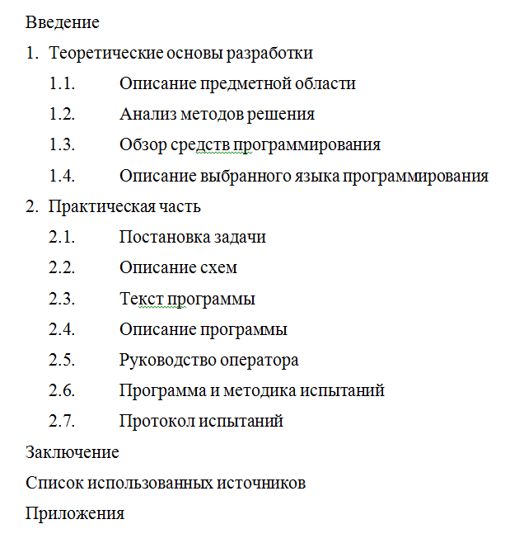

Рисунок 1 – Перечень материалов пояснительной записки

6. ТЕХНИКО-ЭКОНОМИЧЕСКИЕ ПОКАЗАТЕЛИ

Технико-экономические показатели не рассчитываются.

7. СТАДИИ И ЭТАПЫ РАЗРАБОТКИ

Таблица 1

|  |  |  |  |  |
| --- | --- | --- | --- | --- |
| **Содержание стадии** | **Содержание этапа** | **Срок 2024 г.** | | **Форма  отчетности** |
| **начало** | **конец** |
| Техническое задание | Составление технического задания | 15.01 | 21.01 | Техническое задание |
| Эскизный проект | Проектирование программы | 22.01 | 18.02 | UML-диаграммы |
| Рабочий проект | Разработка спецификаций | 19.02 | 03.03 | Спецификации отдельных компонентов |
| Составление программы | 04.03 | 31.03 | Программная документация |
| Приёмо-сдаточные испытания | 01.04 | 14.04 | Протокол испытаний (п. 2.7 пояснительной записки) |
| Приёмка | Защита курсового проекта | 15.04 | 20.04 | Оценка за курсовой проект |

8. ПОРЯДОК КОНТРОЛЯ И ПРИЕМКИ

8.1. Порядок контроля

Контроль выполнения должен осуществляться руководителем курсового проекта (преподавателем) в соответствие с п.7.

8.2. Порядок приемки

Приемка должна осуществляться с участием руководителя после проведения приемо-сдаточных испытаний. В результате защиты курсового проекта должна быть выставлена оценка за курсовой проект.

ПРИЛОЖЕНИЕ Б

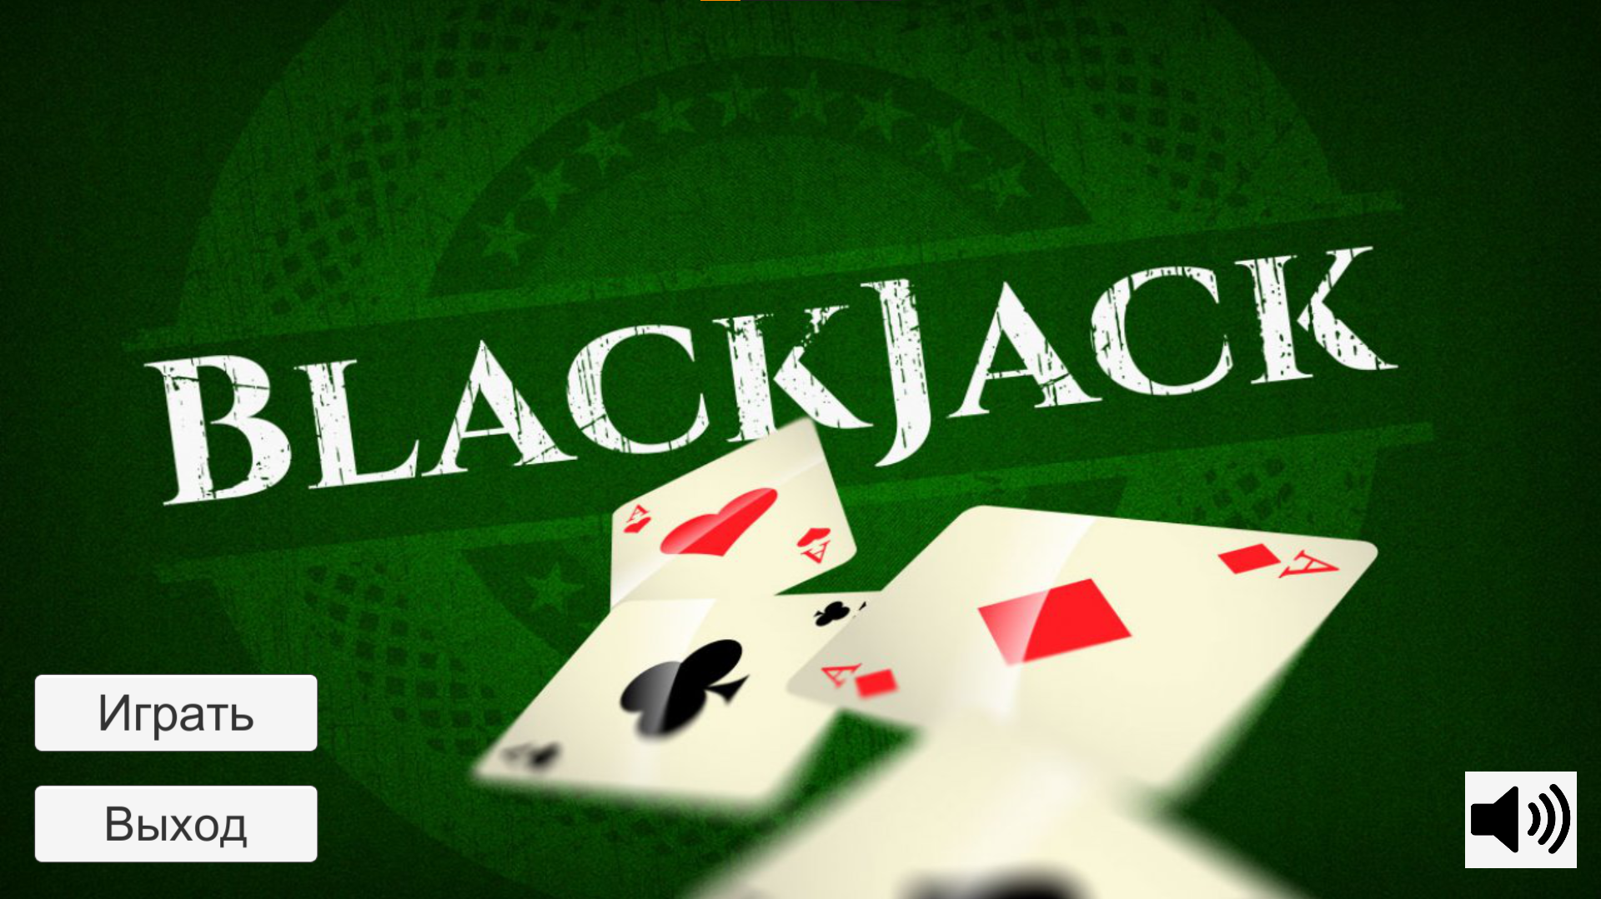

Рисунок Б1 - Главное меню

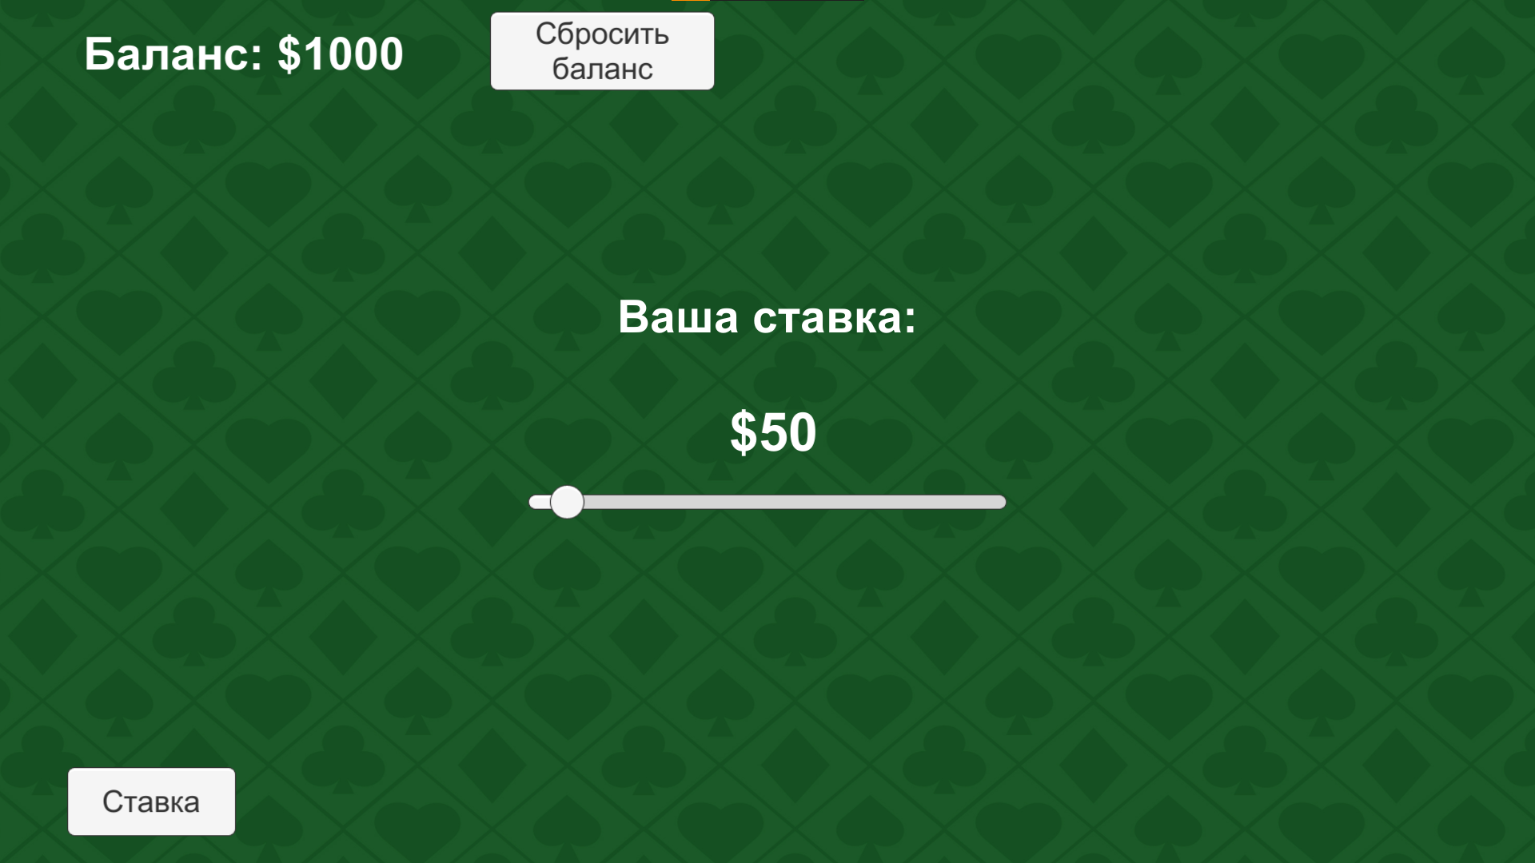

Рисунок Б2 – Основная сцена, нажата кнопка «Играть»

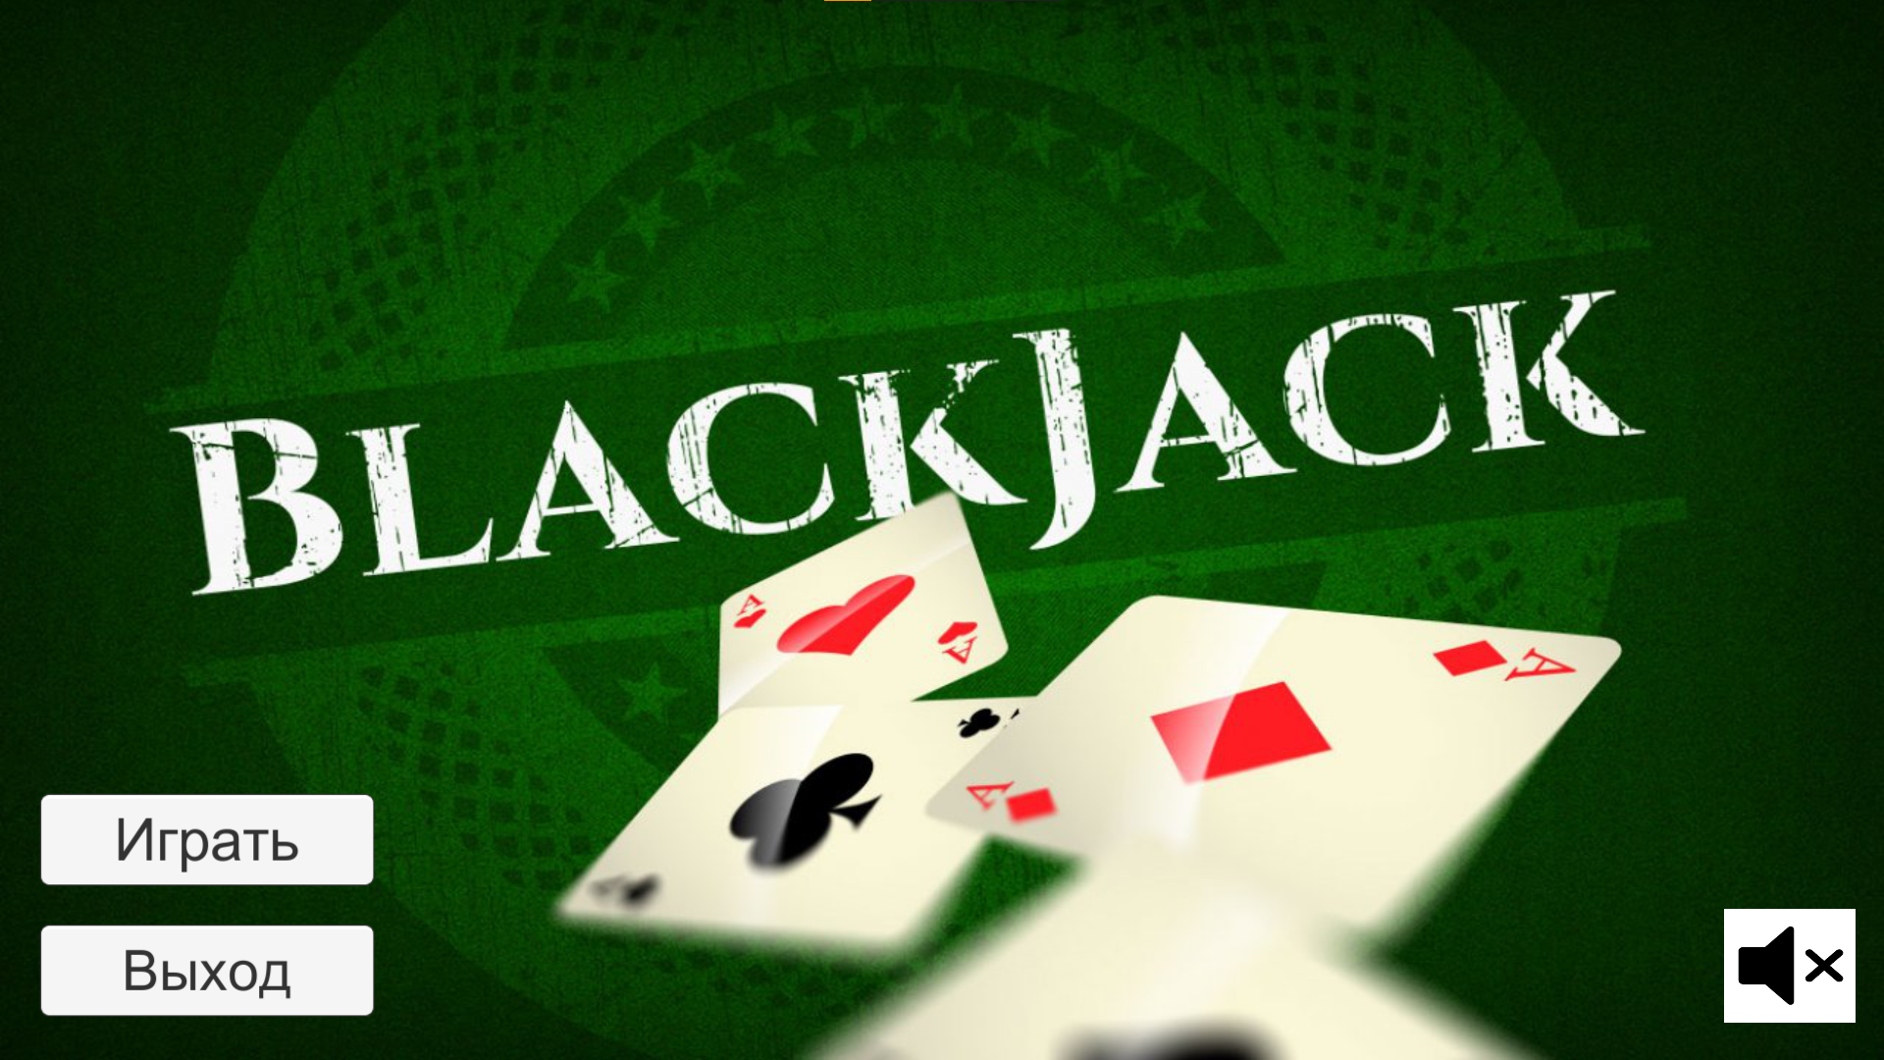

Рисунок Б3 - Главное меню, нажата кнопка «Музыка»



Рисунок Б4 – Ставка

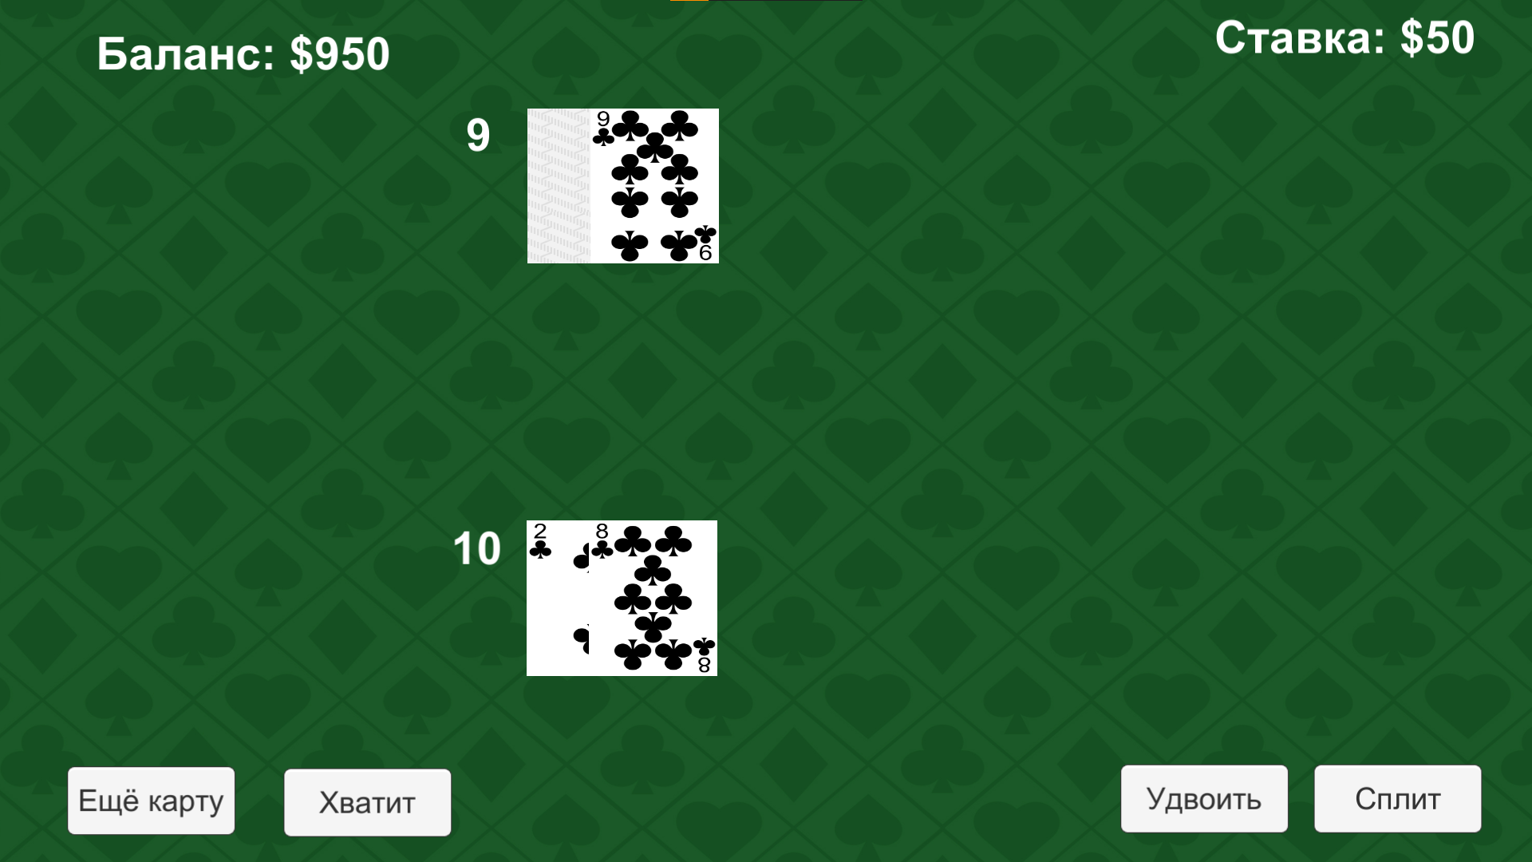

Рисунок Б5 – Отображение изменённого баланса и ставки

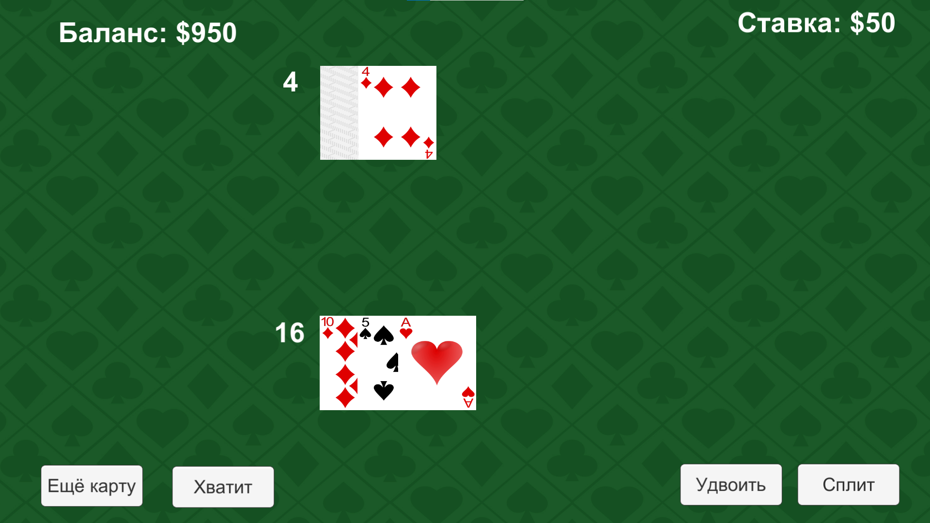

Рисунок Б6 – Добавление карты игроку

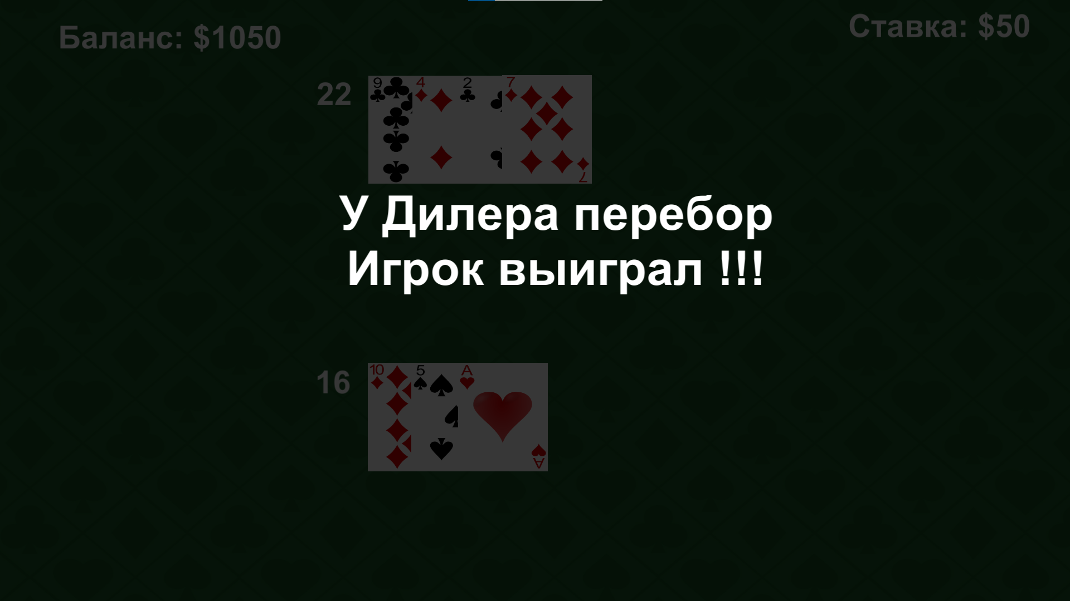

Рисунок Б7 – Результат партии

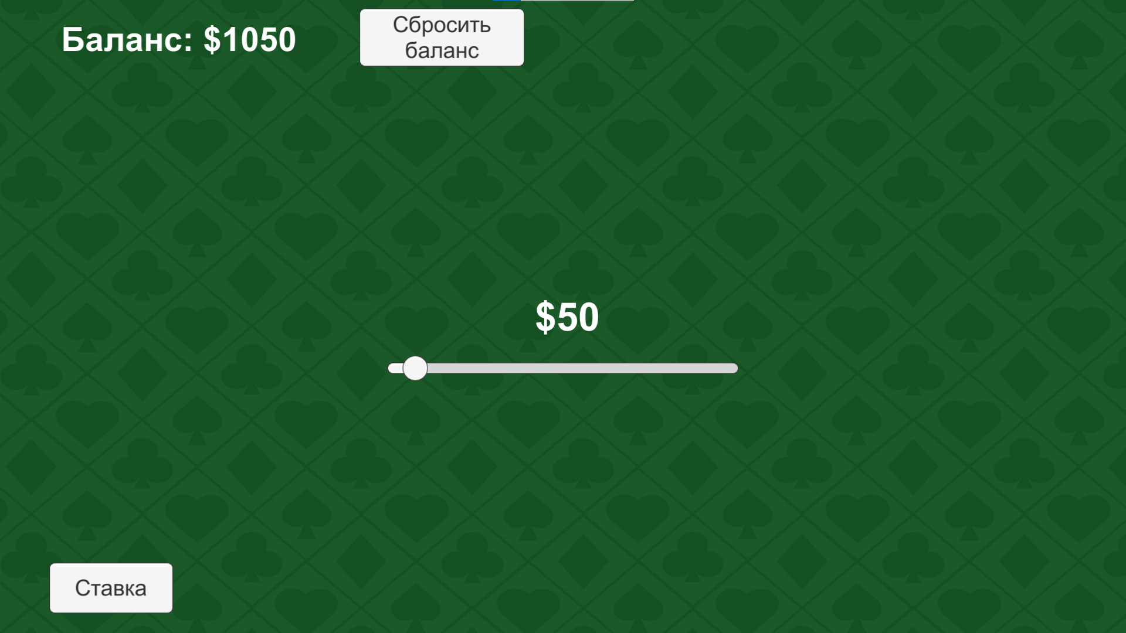

Рисунок Б8 – Текущий баланс

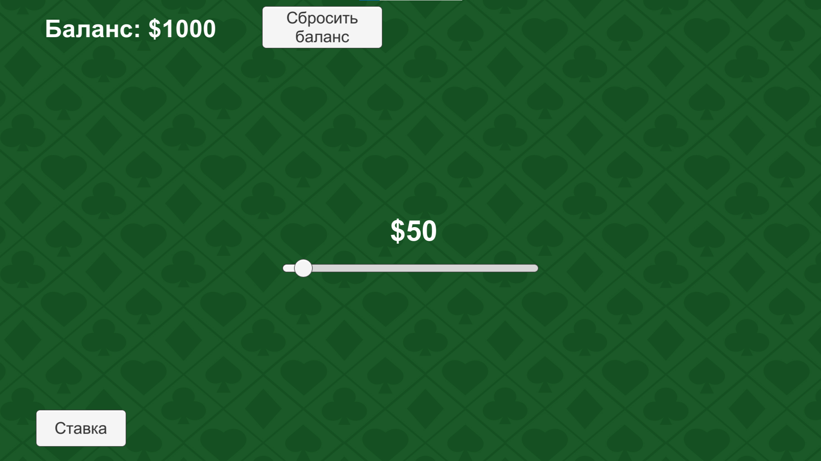

Рисунок Б9 – Баланс после кнопки «Сбросить баланс»

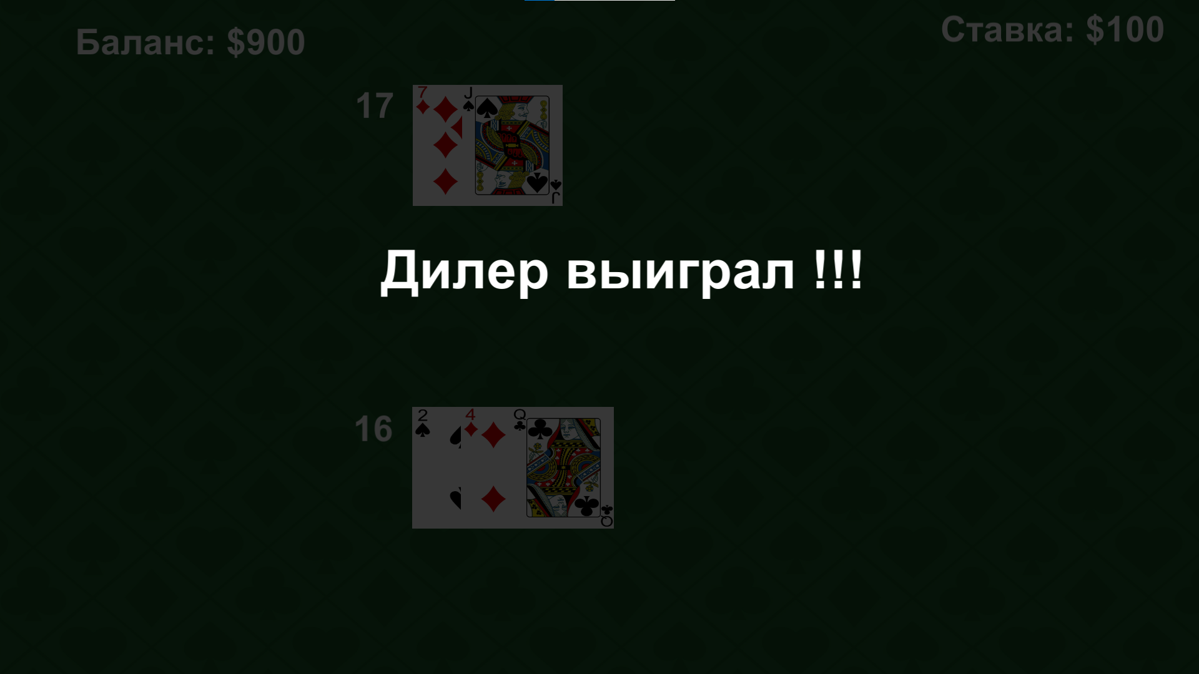

Рисунок Б10 – Результат после кнопки «Удвоить»

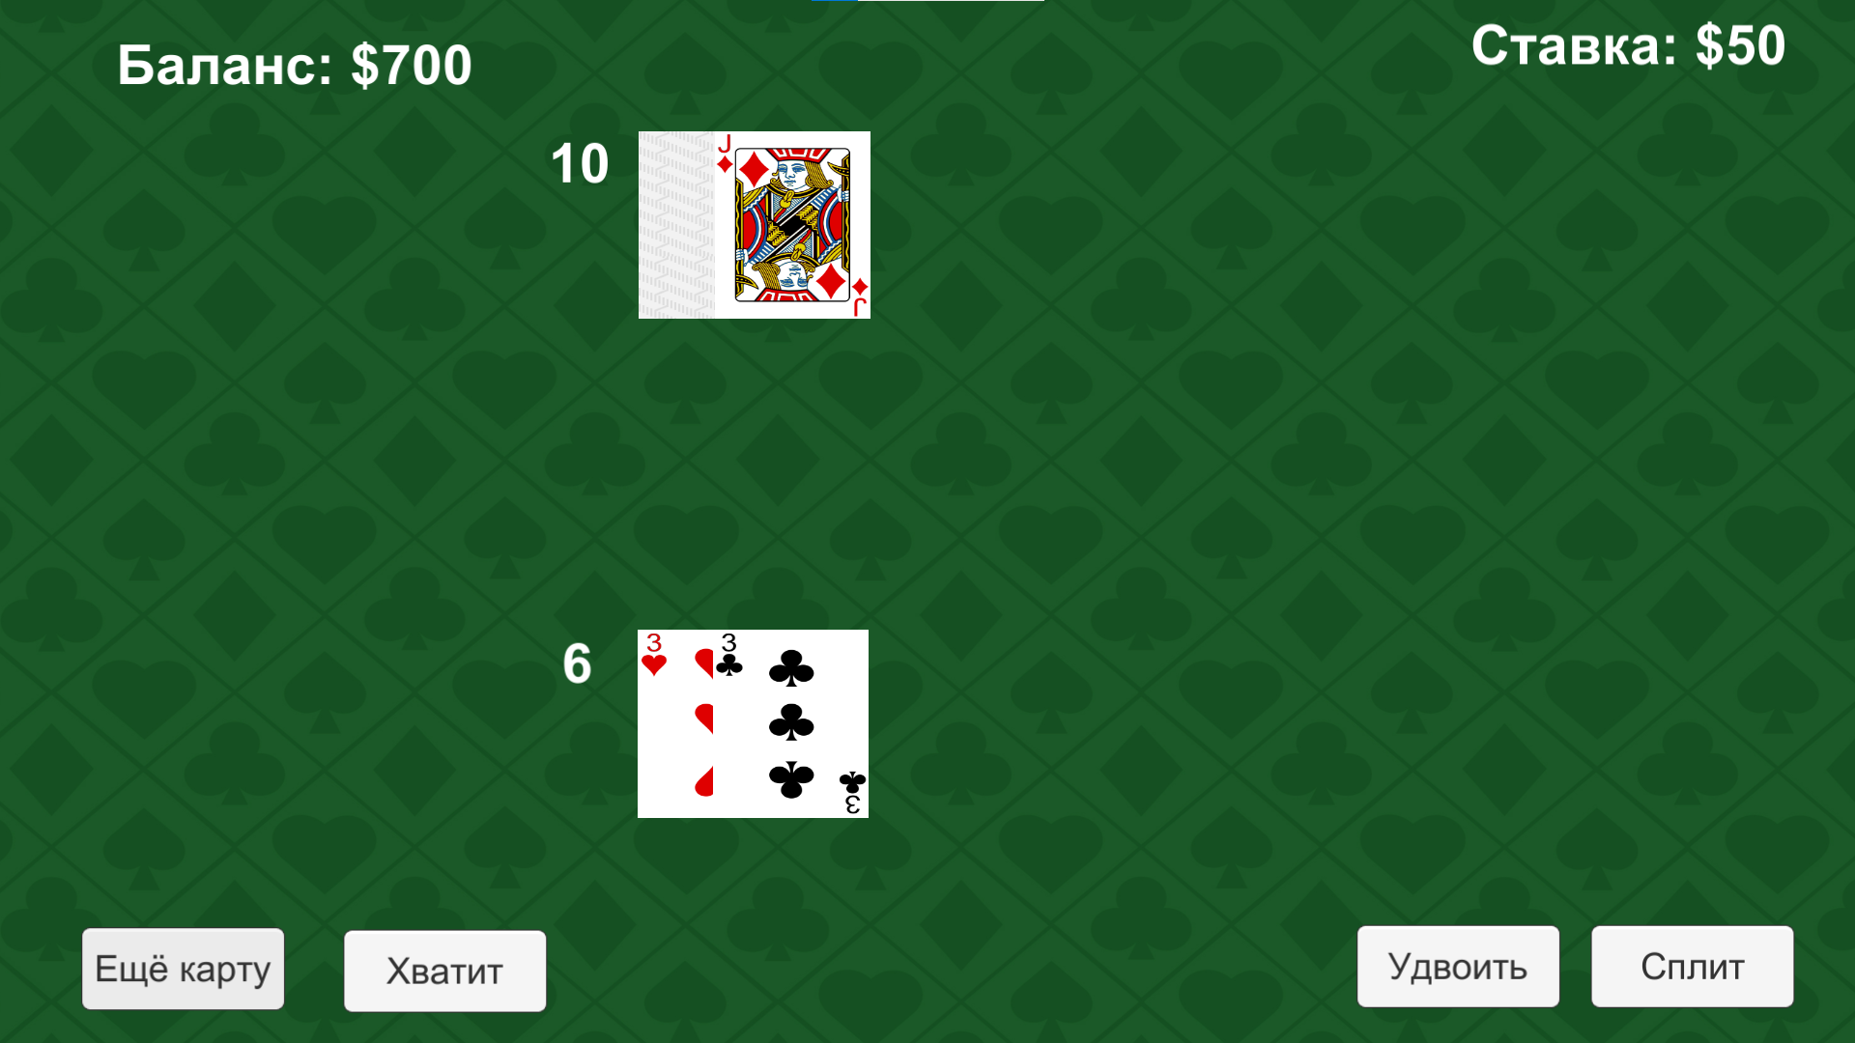

Рисунок Б11 – Карты одинаковой ценности

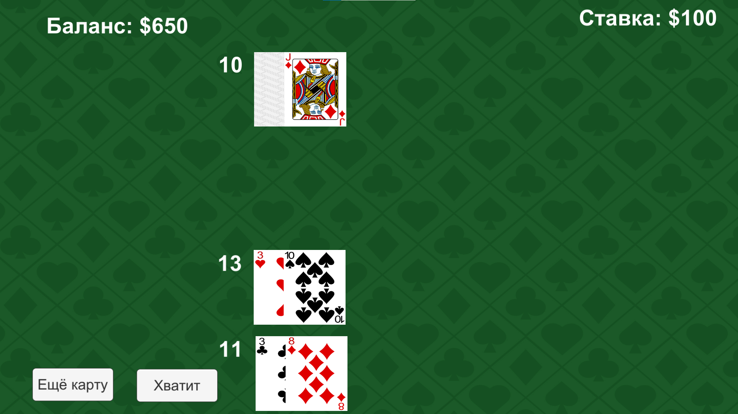

Рисунок Б12 – После кнопки «Сплит»

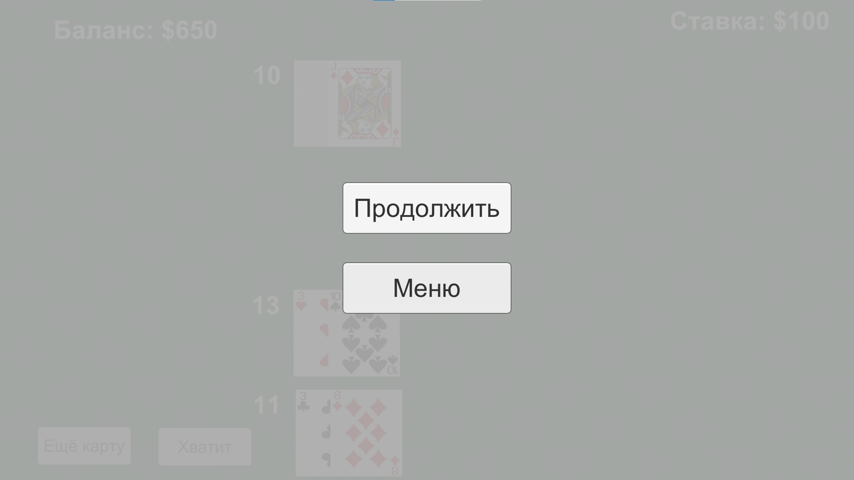

Рисунок Б13 - Пауза



Рисунок Б14 – Снятие паузы кнопкой «Продолжить»

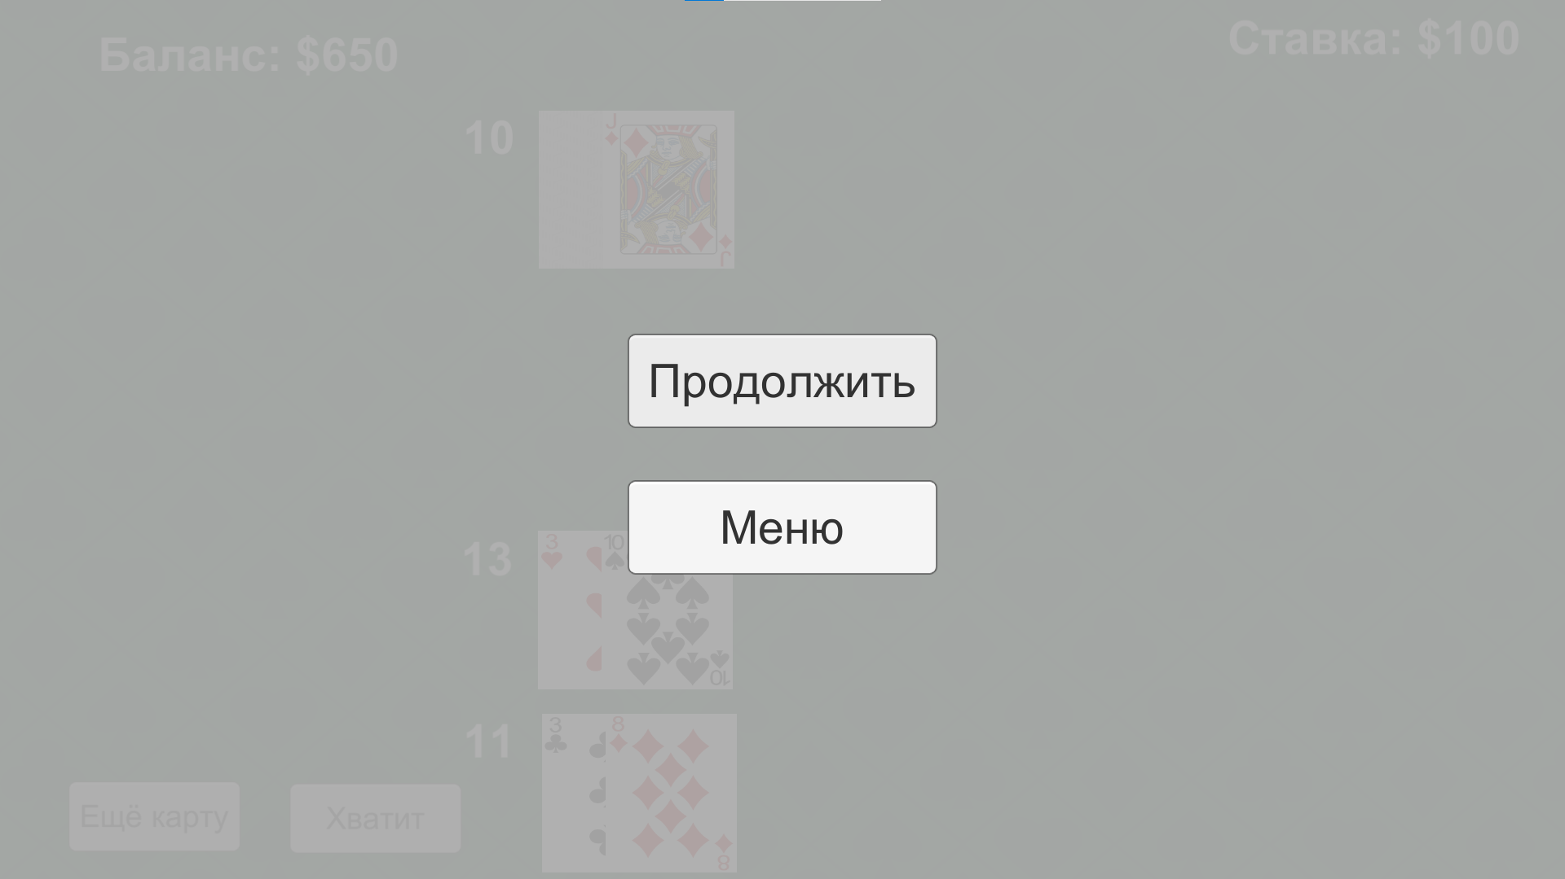

Рисунок Б15 – Пауза

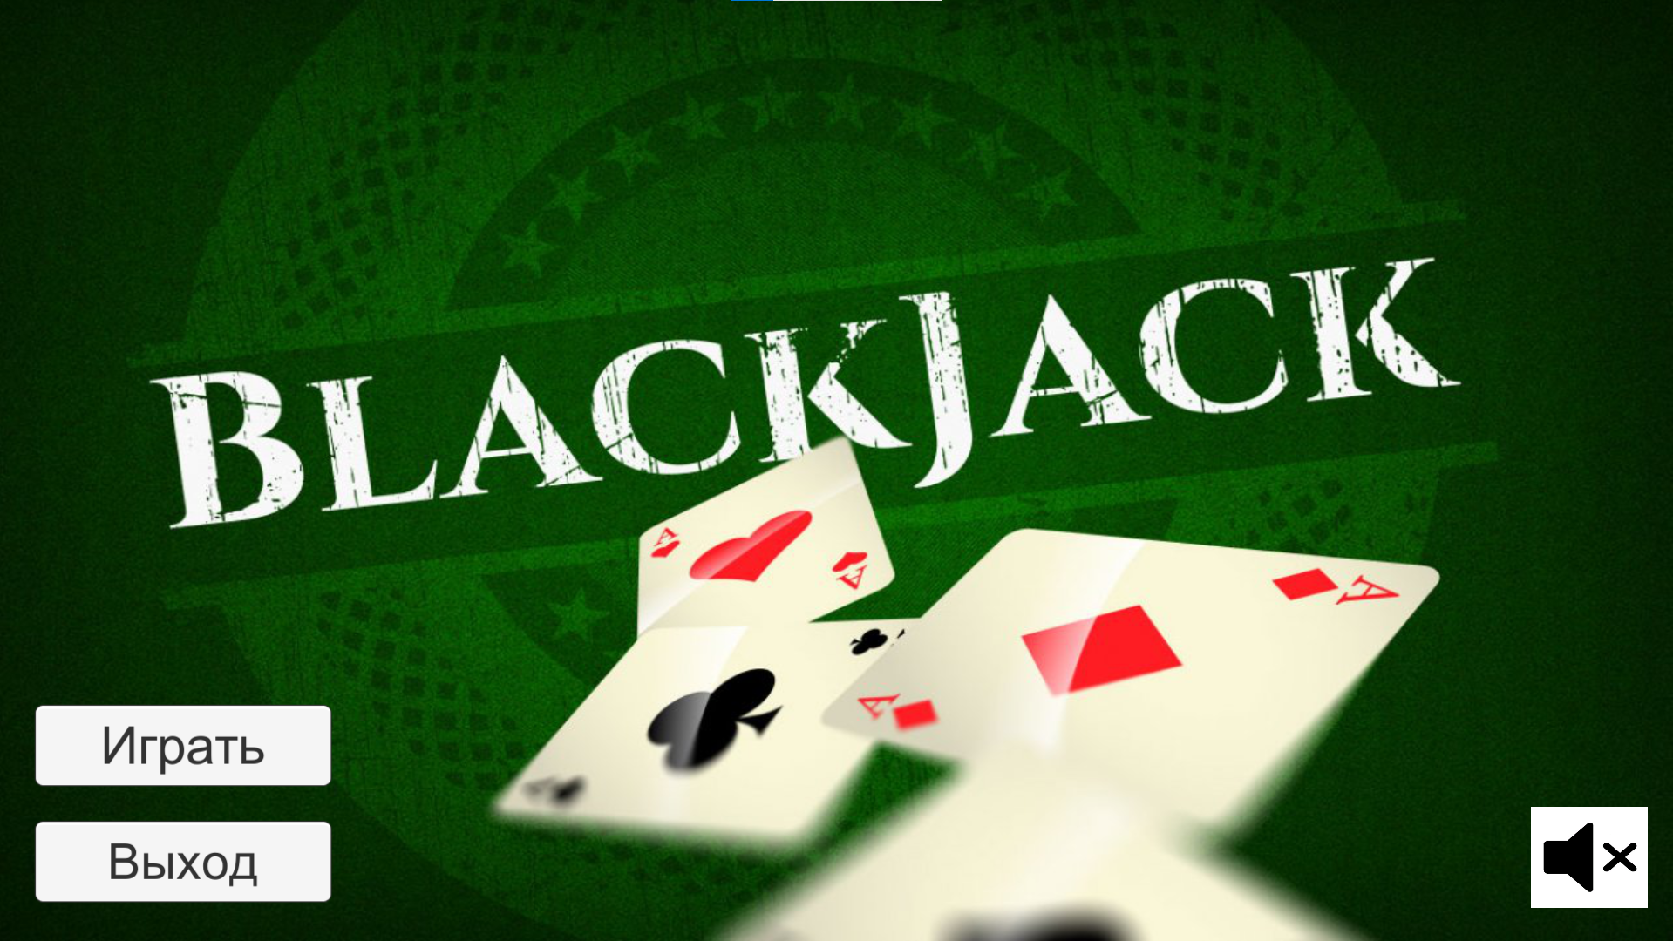

Рисунок Б16 – Выход в главное меню кнопкой «Меню»

ПРИЛОЖЕНИЕ В

**Текст программы**

**Модуль Paused.cs:**

using UnityEngine;

using System.Collections;

using System.Collections.Generic;

using UnityEngine;

using UnityEngine.SceneManagement;

public class Paused : MonoBehaviour

{

[SerializeField]

public bool PauseGame;

public GameObject pause;

void Update()

{

if (Input.GetKeyDown(KeyCode.Escape))

{

if (PauseGame)

{

Continue();

}

else

{

Pause();

}

}

}

public void Continue()

{

pause.SetActive(false);

Time.timeScale = 1;

PauseGame = false;

}

public void Pause()

{

pause.SetActive(true);

Time.timeScale = 0;

PauseGame = true;

}

public void Menu()

{

SceneManager.LoadScene(0);

Time.timeScale = 1;

}

}

**Модуль SoundManager.cs:**

using System.Collections;

using System.Collections.Generic;

using UnityEngine;

using UnityEngine.UI;

public class SoundManager : MonoBehaviour

{

public Sprite onMusic;

public Sprite offMusic;

public Image MusicButton;

public bool isOn;

public AudioSource ad;

// Start is called before the first frame update

void Start()

{

isOn = true;

}

// Update is called once per frame

void Update()

{

if (PlayerPrefs.GetInt("music") == 0)

{

MusicButton.GetComponent<Image>().sprite = onMusic;

ad.enabled = true;

isOn = true;

}

else if (PlayerPrefs.GetInt("music") == 1)

{

MusicButton.GetComponent<Image>().sprite = offMusic;

ad.enabled = false;

isOn = false;

}

}

public void offSound()

{

if (!isOn)

{

PlayerPrefs.SetInt("music", 0);

}

else if (isOn)

{

PlayerPrefs.SetInt("music", 1);

}

}

}

**Модуль Menu.cs:**

using System;

using System.Collections;

using System.Collections.Generic;

using TMPro;

using UnityEngine;

using UnityEngine.Analytics;

using UnityEngine.SceneManagement;

using UnityEngine.UI;

using UnityEngine.XR;

public class Menu : MonoBehaviour

{

[SerializeField]

private Button startBtn, exitBtn, soundsBtn;

[SerializeField]

private Image Image1;

public void Play()

{

SceneManager.LoadScene(1);

}

public void Exit()

{

Application.Quit();

}

}

**Модуль Deck.cs:**

using System;

using System.Collections.Generic;

using UnityEngine;

public class Deck

{

private List<Card> cards;

public Deck(GameObject[] cardPrefabs) {

cards = new List<Card>();

foreach (GameObject g in cardPrefabs) {

cards.Add(new Card(g));

}

}

public Deck(GameObject[] cardPrefabs, int numberOfCardDecks) {

cards = new List<Card>();

while(numberOfCardDecks-->0)

{

foreach (GameObject g in cardPrefabs) {

cards.Add(new Card(g));

}

}

}

public Card DrawRandomCard() {

int index = UnityEngine.Random.Range(0, cards.Count - 1);

Card chosen = cards[index];

cards.RemoveAt(index);

return chosen;

}

}

**Модуль Card.cs:**

using System;

using System.Collections;

using System.Collections.Generic;

using UnityEngine;

public class Card

{

private GameObject prefab;

private int point;

public int Point { get { return this.point; } }

public GameObject Prefab { get { return this.prefab; } }

public Card(GameObject prefab) {

this.prefab = prefab;

string name = prefab.name;

int point;

switch (name.Substring(name.Length - 1))

{

// ace

case "e":

point = 11;

break;

case "k": // jacK

case "g": // kinG

case "n": // queeN

case "0": // 10

point = 10;

break;

default:

// other remaining possible cards, 2 - 9

point = Convert.ToInt16(name.Substring(name.Length - 1));

break;

}

this.point = point;

}

}

**Модуль GameManager.cs:**

using System;

using System.Collections;

using System.Collections.Generic;

using System.Linq;

using UnityEngine;

using UnityEngine.UI;

using UnityEngine.XR;

public class GameManager : MonoBehaviour

{

[SerializeField]

private GameObject[] cardPrefabs, playerCardPosition, playerCardPositionSplit, dealerCardPosition;

[SerializeField]

private GameObject backCardPrefab;

[SerializeField]

private Button primaryBtn, secondaryBtn, resetBalanceBtn, splitBtn, redoubleBtn;

[SerializeField]

private Slider betSlider;

[SerializeField]

private Text textMoney, textBet, textPlayerPoints, textplayerPointsWithSplit, textDealerPoints, textPlaceYourBet, textSelectingBet, textWinner;

[SerializeField]

private Image resetImgBtn;

private List<Card> playerCards;

private List<Card> playerCardsSplit;

private List<Card> dealerCards;

private bool isPlaying, isFirstHand, haveSplit;

private int playerPoints;

private int playerPointsWithSplit;

private int actualDealerPoints, displayDealerPoints;

private int playerMoney;

private int currentBet;

private int playerCardPointer, playerCardPointerSplit = 1, dealerCardPointer;

private Deck playingDeck;

private void Start()

{

playerMoney = 1000;

currentBet = 50;

resetGame();

primaryBtn.onClick.AddListener(delegate

{

if (isPlaying)

{

if (isFirstHand)

{

playerDrawCard();

}

else

{

playerDrawCardSplit();

}

}

else

{

startGame();

}

});

secondaryBtn.onClick.AddListener(delegate

{

playerEndTurn();

});

redoubleBtn.onClick.AddListener(delegate

{

DoubleDown();

});

splitBtn.onClick.AddListener(delegate

{

Split();

});

betSlider.onValueChanged.AddListener(delegate

{

updateCurrentBet();

});

resetBalanceBtn.onClick.AddListener(delegate

{

playerMoney = 1000;

betSlider.maxValue = playerMoney;

});

}

private void Update()

{

textMoney.text = "Баланс: $" + playerMoney.ToString();

}

public void startGame()

{

if (playerMoney > 0)

{

playerMoney -= currentBet;

if (playerMoney < 0)

{

playerMoney += currentBet;

betSlider.maxValue = playerMoney;

return;

}

isPlaying = true;

// обновим UI

betSlider.gameObject.SetActive(false);

textSelectingBet.gameObject.SetActive(false);

textPlaceYourBet.gameObject.SetActive(false);

primaryBtn.GetComponentInChildren<Text>().text = "Ещё карту";

secondaryBtn.gameObject.SetActive(true);

redoubleBtn.gameObject.SetActive(true);

splitBtn.gameObject.SetActive(true);

textBet.text = "Cтавка: $" + currentBet.ToString();

resetBalanceBtn.gameObject.SetActive(false);

isFirstHand = true;

haveSplit = false;

// assign the playing deck with 2 deck of cards

playingDeck = new Deck(cardPrefabs, 2);

// draw 2 cards for player

playerDrawCard();

playerDrawCard();

updatePlayerPoints();

// draw 2 cards for dealer

dealerDrawCard();

dealerDrawCard();

updateDealerPoints(true);

checkIfPlayerBlackjack();

}

}

private void checkIfPlayerBlackjack()

{

if (playerPoints == 21)

{

playerBlackjack();

}

}

public void endGame()

{

primaryBtn.gameObject.SetActive(false);

secondaryBtn.gameObject.SetActive(false);

betSlider.gameObject.SetActive(false);

redoubleBtn.gameObject.SetActive(false);

splitBtn.gameObject.SetActive(false);

textPlaceYourBet.text = "";

textSelectingBet.text = "";

resetImgBtn.gameObject.SetActive(true);

resetImgBtn.GetComponent<Button>().onClick.AddListener(delegate

{

resetGame();

});

}

public void dealerDrawCard()

{

Card drawnCard = playingDeck.DrawRandomCard();

GameObject prefab;

dealerCards.Add(drawnCard);

if (dealerCardPointer <= 0)

{

prefab = backCardPrefab;

}

else

{

prefab = drawnCard.Prefab;

}

Instantiate(prefab, dealerCardPosition[dealerCardPointer++].transform);

updateDealerPoints(false);

}

public void playerDrawCard()

{

Card drawnCard = playingDeck.DrawRandomCard();

playerCards.Add(drawnCard);

Instantiate(drawnCard.Prefab, playerCardPosition[playerCardPointer++].transform);

updatePlayerPoints();

if (playerPoints > 21)

{

if (!haveSplit)

{

playerBusted();

}

else

{

//isFirstHand = false;

}

}

}

private void playerEndTurn()

{

if (isFirstHand)

{

isFirstHand = false;

}

else

{

if (!haveSplit)

{

endOneHand();

}

else

{

endTwoHand();

}

}

}

public void endOneHand()

{

revealDealersDownFacingCard();

// dealer start drawing

while (actualDealerPoints < 17 && actualDealerPoints < playerPoints)

{

dealerDrawCard();

}

updateDealerPoints(false);

if (actualDealerPoints > 21)

dealerBusted();

else if (actualDealerPoints > playerPoints)

dealerWin(false);

else if (actualDealerPoints == playerPoints)

gameDraw();

else

playerWin(false);

}

public void endTwoHand()

{

revealDealersDownFacingCard();

// dealer start drawing

while (actualDealerPoints < 17 && actualDealerPoints < playerPoints)

{

dealerDrawCard();

}

updateDealerPoints(false);

actualDealerPoints = actualDealerPoints > 21 ? 0 : actualDealerPoints;

playerPoints = playerPoints > 21 ? 0 : playerPoints;

playerPointsWithSplit = playerPointsWithSplit > 21 ? 0 : playerPointsWithSplit;

if (actualDealerPoints > playerPoints && actualDealerPoints > playerPointsWithSplit)

{

textWinner.text = "У Игрока перебор в обоих руках\nДилер выиграл !!!";

endGame();

}

else if (actualDealerPoints < playerPoints && actualDealerPoints < playerPointsWithSplit)

{

textWinner.text = "У Игрока обе руки победили!!!";

playerMoney += currentBet * 2;

endGame();

}

else if (actualDealerPoints > playerPoints && actualDealerPoints < playerPointsWithSplit)

{

textWinner.text = "У Игрока одна рука победила!!!";

playerMoney += currentBet;

endGame();

}

else if (actualDealerPoints < playerPoints && actualDealerPoints > playerPointsWithSplit)

{

textWinner.text = "У Игрока одна рука победила!!!";

playerMoney += currentBet;

endGame();

}

else if (actualDealerPoints == playerPoints || actualDealerPoints == playerPointsWithSplit)

{

textWinner.text = "Ничья!!!";

playerMoney += currentBet;

endGame();

}

else

{

//Debug.Log("p = " + playerPoints);

//Debug.Log("ps = " + playerPointsWithSplit);

}

}

private void revealDealersDownFacingCard()

{

// reveal the dealer's down-facing card

Destroy(dealerCardPosition[0].transform.GetChild(0).gameObject);

Instantiate(dealerCards[0].Prefab, dealerCardPosition[0].transform);

}

private void updatePlayerPoints()

{

playerPoints = 0;

foreach (Card c in playerCards)

{

playerPoints += c.Point;

}

// transform ace to 1 if there is any

if (playerPoints > 21)

{

playerPoints = 0;

foreach (Card c in playerCards)

{

if (c.Point == 11)

playerPoints += 1;

else

playerPoints += c.Point;

}

}

textPlayerPoints.text = playerPoints.ToString();

}

private void updateDealerPoints(bool hideFirstCard)

{

actualDealerPoints = 0;

foreach (Card c in dealerCards)

{

actualDealerPoints += c.Point;

}

// transform ace to 1 if there is any

if (actualDealerPoints > 21)

{

actualDealerPoints = 0;

foreach (Card c in dealerCards)

{

if (c.Point == 11)

actualDealerPoints += 1;

else

actualDealerPoints += c.Point;

}

}

if (hideFirstCard)

displayDealerPoints = dealerCards[1].Point;

else

displayDealerPoints = actualDealerPoints;

textDealerPoints.text = displayDealerPoints.ToString();

}

private void updateCurrentBet()

{

currentBet = (int)betSlider.value;

textSelectingBet.text = "$" + currentBet.ToString();

}

private void playerBusted()

{

dealerWin(true);

}

private void dealerBusted()

{

playerWin(true);

}

private void playerBlackjack()

{

textWinner.text = "Blackjack !!!";

playerMoney += Convert.ToInt32(currentBet * 2.5);

endGame();

}

private void playerWin(bool winByBust)

{

if (winByBust)

textWinner.text = "У Дилера перебор\nИгрок выиграл !!!";

else

textWinner.text = "Игрок выиграл !!!";

playerMoney += currentBet * 2;

endGame();

}

private void dealerWin(bool winByBust)

{

if (winByBust)

textWinner.text = "У Игрока перебор\nДилер выиграл !!!";

else

textWinner.text = "Дилер выиграл !!!";

endGame();

}

private void gameDraw()

{

textWinner.text = "Ничья";

playerMoney += currentBet;

endGame();

}

private void resetGame()

{

isPlaying = false;

// reset points

playerPoints = 0;

actualDealerPoints = 0;

playerCardPointer = 0;

playerCardPointerSplit = 1;

dealerCardPointer = 0;

// reset cards

playingDeck = new Deck(cardPrefabs, 2);

playerCards = new List<Card>();

playerCardsSplit = new List<Card>();

dealerCards = new List<Card>();

// reset UI

primaryBtn.gameObject.SetActive(true);

primaryBtn.GetComponentInChildren<Text>().text = "Ставка";

secondaryBtn.gameObject.SetActive(false);

redoubleBtn.gameObject.SetActive(false);

splitBtn.gameObject.SetActive(false);

betSlider.gameObject.SetActive(true);

betSlider.maxValue = playerMoney;

textSelectingBet.gameObject.SetActive(true);

textSelectingBet.text = "$" + currentBet.ToString();

textPlaceYourBet.gameObject.SetActive(true);

textPlayerPoints.text = "";

textDealerPoints.text = "";

textBet.text = "";

textWinner.text = "";

resetImgBtn.gameObject.SetActive(false);

resetBalanceBtn.gameObject.SetActive(true);

textplayerPointsWithSplit.gameObject.SetActive(false);

textplayerPointsWithSplit.gameObject.SetActive(false);

// clear cards on table

clearCards();

}

private void clearCards()

{

foreach (GameObject g in playerCardPosition)

{

if (g.transform.childCount > 0)

for (int i = 0; i < g.transform.childCount; i++)

{

Destroy(g.transform.GetChild(i).gameObject);

}

}

foreach (GameObject g in playerCardPositionSplit)

{

if (g.transform.childCount > 0)

for (int i = 0; i < g.transform.childCount; i++)

{

Destroy(g.transform.GetChild(i).gameObject);

}

}

foreach (GameObject g in dealerCardPosition)

{

if (g.transform.childCount > 0)

for (int i = 0; i < g.transform.childCount; i++)

{

Destroy(g.transform.GetChild(i).gameObject);

}

}

}

private void clearCardsPlayer()

{

foreach (GameObject g in playerCardPosition)

{

if (g.transform.childCount > 0)

for (int i = 0; i < g.transform.childCount; i++)

{

Destroy(g.transform.GetChild(i).gameObject);

}

}

}

private void Split()

{

// Check if the player can split the cards (only if their values are equal)

if (playerCards.Count == 2 && playerCards[0].Point == playerCards[1].Point && playerMoney >= currentBet)

{

textplayerPointsWithSplit.gameObject.SetActive(true);

// Subtract the bet from the player's balance

playerMoney -= currentBet;

// Clear the old cards from the table

clearCardsPlayer();

// Move the second card to the new hand

playerCardsSplit.Add(playerCards[1]);

playerCards.RemoveAt(1);

// Instantiate the cards

Instantiate(playerCards[0].Prefab, playerCardPosition[0].transform);

Instantiate(playerCardsSplit[0].Prefab, playerCardPositionSplit[0].transform);

playerCardPointer--;

playerDrawCard();

playerDrawCardSplit();

// Update the player's points

updatePlayerPoints();

updatePlayerPointsAfterSplit();

// Create a new bet for the new hand

currentBet *= 2;

textBet.text = "Cтавка: $" + currentBet.ToString();

// Disable the split button

splitBtn.gameObject.SetActive(false);

redoubleBtn.gameObject.SetActive(false);

haveSplit = true;

}

}

public void playerDrawCardSplit()

{

Card drawnCard = playingDeck.DrawRandomCard();

playerCardsSplit.Add(drawnCard);

Instantiate(drawnCard.Prefab, playerCardPositionSplit[playerCardPointerSplit++].transform);

updatePlayerPointsAfterSplit();

if (playerPointsWithSplit > 21)

{

endTwoHand();

}

}

private void updatePlayerPointsAfterSplit()

{

playerPointsWithSplit = 0;

foreach (Card c in playerCardsSplit)

{

playerPointsWithSplit += c.Point;

}

// преобразовать туз в 1, если он есть

if (playerPointsWithSplit > 21)

{

playerPointsWithSplit = 0;

foreach (Card c in playerCardsSplit)

{

if (c.Point == 11)

playerPointsWithSplit += 1;

else

playerPointsWithSplit += c.Point;

}

}

textplayerPointsWithSplit.text = playerPointsWithSplit.ToString();

}

private void DoubleDown()

{

// Проверяем, может ли игрок удвоить ставку (только если у него две карты)

if (playerCards.Count == 2 && playerMoney >= currentBet)

{

// Удваиваем ставку

playerMoney -= currentBet;

currentBet *= 2;

textBet.text = "Cтавка: $" + currentBet.ToString();

// Добавляем одну карту

playerDrawCard();

// Обновляем очки игрока

updatePlayerPoints();

// Проверяем, не перебор ли у игрока

if (playerPoints > 21)

{

playerBusted();

}

else

{

// Дилер начинает свой ход

playerEndTurn();

playerEndTurn();

}

}

}

}

**Модуль GameSound.cs**

using System.Collections;

using System.Collections.Generic;

using UnityEngine;

using UnityEngine.UI;

public class GameSound : MonoBehaviour

{

public bool isOn;

public AudioSource ad;

public AudioClip[] musicTracks; // Массив музыкальных треков

private int currentTrackIndex; // Индекс текущего трека

// Start is called before the first frame update

void Start()

{

isOn = true;

currentTrackIndex = 0;

PlayMusic();

}

// Update is called once per frame

void Update()

{

if (PlayerPrefs.GetInt("music") == 0)

{

ad.enabled = true;

isOn = true;

}

else if (PlayerPrefs.GetInt("music") == 1)

{

ad.enabled = false;

isOn = false;

}

if (!ad.isPlaying && isOn) // Если текущий трек закончился, запустить следующий

{

currentTrackIndex++;

if (currentTrackIndex >= musicTracks.Length)

{

currentTrackIndex = 0; // Вернуться к первому треку

}

PlayMusic();

}

}

public void offSound()

{

if (!isOn)

{

PlayerPrefs.SetInt("music", 0);

}

else if (isOn)

{

PlayerPrefs.SetInt("music", 1);

}

}

public void PlayMusic()

{

ad.clip = musicTracks[currentTrackIndex]; // Установить текущий трек

ad.Play(); // Запустить воспроизведение

}

}